министерство науки и высшего образования российской федерации

Образовательная автономная некоммерческая организация высшего образования
«ИНСТИТУТ МИРОВОЙ ЭКОНОМИКИ И ФИНАНСОВ»
Кафедра гуманитарных и естественнонаучных дисциплин

УТВЕРЖДЕНА

решением Ученого совета
от __________20____г. № _____

Председатель Ученого совета, ректор ___________________ /Е.А. Терентьева/

Рабочая программа дисциплины
«История (История России, всеобщая история)»

Бакалавриат по направлению подготовки: 38.03.02 Менеджмент
Направленность (профиль): Менеджмент организации

Форма обучения: очная, очно-заочная, заочная

Астрахань
2021
Разработана в соответствии с ФГОС ВО - бакалавриат
по направлению подготовки 38.03.02 Менеджмент
приказ № 970 от 12 августа 2020 года

Одобрен начальником УМО:

_______________/М.Н. Котельникова/
ФИО, должность, ученая степень, звание, подпись, печать

РПД рассмотрена и одобрена на заседании кафедры
гуманитарных и естественнонаучных дисциплин
протокол № _______ от___________________
зав. кафедрой, к.социол.н.:
_______________ /Ю.В. Георгиевская/
ФИО, должность, ученая степень, звание, подпись, печать

Авторы-разработчик (и)

Кучерук И.В., профессор, доктор культурологии _______________
ФИО, должность, ученая степень, звание подпись

Рецензент:
Троян И.В., Директор ООО «Аккумулятор-Центр» _______________
ФИО, должность, ученая степень, звание подпись

Содержание
I. Аннотация к дисциплине 4
II. Место дисциплины в структуре образовательной программы 4
III. Перечень планируемых результатов обучения по дисциплине (модулю), соотнесенных с планируемыми результатами освоения образовательной программы 5
IV. Образовательные технологии 6
V. Объем дисциплины (модуля) в зачетных единицах с указанием количества академических или астрономических часов, выделенных на контактную работу обучающихся с преподавателем (по видам учебных занятий) и на самостоятельную работу обучающихся 6
VI. Содержание дисциплины (модуля), структурированное по темам (разделам), с указанием отведенного на них количества академических или астрономических часов и видов учебных занятий 6
VII. Содержание учебной дисциплины 11
VIII. Перечень учебно-методического обеспечения для самостоятельной работы обучающихся по дисциплине (модулю) 13
IX. Фонд оценочных средств для проведения текущей и промежуточной аттестации обучающихся по дисциплине (модулю) 13
X. Основная и дополнительная учебная литература, необходимая для освоения дисциплины (модуля) 14
Основная литература 14
Дополнительная литература 14
XI. Ресурсы информационно-телекоммуникационной сети «Интернет», необходимых для освоения дисциплины (модуля) 15
XII. Методические указания для обучающихся по освоению дисциплины (модуля)11
XIII. Перечень информационных технологий, используемых при осуществлении образовательного процесса по дисциплине, включая перечень программного обеспечения и информационно-справочных систем (при необходимости) 15
XIV. Материально-техническая база, необходимая для осуществления образовательного процесса по дисциплине (модулю) 16
Методические указания для изучения дисциплины 17
Аннотация 18
Содержание тем и методических рекомендации по их изучению 19
Методические рекомендации по изучению дисциплины…………………………………22
Содержание практических занятий и методические рекомендации по подготовке к практическим и семинарским занятиям 22
Методические рекомендации по подготовке к практическим и семинарским занятиям 24
Методические рекомендации по подготовке к промежуточной аттестации 26
Методические рекомендации по организации самостоятельной работы студентов 26
Методические рекомендации преподавателю 27
Фонд оценочных средств 29
1.Перечень компетенций, формируемых в ходе освоения данной дисциплины (модуля) с указанием этапов их формирования в процессе освоения образовательной программы 30
2.Описание показателей и критериев оценивания компетенций на различных этапах их формирования, описания шкал оценивания 30
3.Типовые контрольные задания или иные материалы, необходимые для оценки знаний, умений, навыков и (или) опыта деятельности, характеризующих этапы формирования компетенций в процессе освоения образовательной программы 35
4.Методические материалы, определяющие процедуры оценивания знаний, умений, навыков и (или) опыта деятельности, характеризующих этапы формирования компетенций 47

Аннотация к дисциплине

Изучение дисциплины «История (История России, всеобщая история)» имеет особое значение для теоретической и методологической подготовки современных специалистов в системе высшего образования Российской Федерации. Дисциплина «История (История России, всеобщая история)» формирует знания базовых категорий и проблематики современной исторической науки, повышает уровень исторической и гуманитарной эрудиции студентов, расширяет их научный кругозор, дает ориентиры для оценки и осмысления современных общественных, политических, экономических процессов в контексте опыта российской и мировой истории с целью формирования их гражданской позиции.
Целью дисциплины «История (История России, всеобщая история)» является формирование у студентов целостной картины российской и всеобщей истории, учитывающей взаимосвязь всех ее этапов, их значимость для понимания современного места и роли России в мире, важность вклада каждого народа, его культуры в общую историю страны и мировую историю, формирование личностной позиции по основным этапам развития российского государства, общества и современного образа России, ориентиров для гражданской, этнонациональной, социальной, культурной самоидентификации в окружающем мире.
Задачи изучения дисциплины:
- сформировать знание главных исторических событий, связанных со становлением и развитием Российского государства и мировой истории;
- раскрыть сущности и содержания основных понятий и категорий «истории» как науки;
- сформировать знание основных этапов истории России;
- выявить закономерности исторического процесса;
- формирование умения обосновывать и аргументировать свое мнение, анализировать исторические проблемы, устанавливать причинно-следственные связи;
- ознакомление студентов с методами исторического исследования;
- формирование навыков самостоятельной работы, организации исследовательской работы, в том числе самостоятельного изучения источников и научной литературы; использования технологий получения и обновления знаний по истории России и мира, в том числе использования электронных ресурсов;
- подвести студентов к пониманию системно-исторического подхода в восприятии и анализе общественных явлений.

Место дисциплины в структуре образовательной программы

Дисциплина «История (История России, всеобщая история)» относится к обязательной части Блока 1 «Дисциплины (модули)» основной профессиональной образовательной программы высшего образования - программы бакалавриата по направлению 38.03.02 Менеджмент, направленность (профиль): Менеджмент организации. Читается дисциплина в 1 семестре.
Дисциплины, на которых базируется данная дисциплина:
Данный курс опирается на знания и умения, полученные в рамках школьных курсов истории и обществознания.
Дисциплины, для которых данная дисциплина является предшествующей:
Дисциплина «История (История России, всеобщая история)» закладывает фундамент для понимания основных этапов и закономерностей исторического развития общества и является базовым теоретическим и практическим основанием для многих последующих дисциплин подготовки бакалавра по направлению 38.03.02 Менеджмент, профиль: Менеджмент организации.
В частности, дисциплина «История (История России, всеобщая история)» является предшествующей для следующих дисциплин: «Философия», «Социология», обязательная часть Блока 1.
Необходимыми требованиями к «входным» знаниям, умениям и готовностям студента при освоении данной дисциплины являются:
- знание основных исторических этапов, событий, понятий, личностей, тенденций развития;
- умение осмысленно применять исторические термины, логически верно объяснять ход исторического процесса;
- владение методами исторического познания, методами анализа и моделирования исторических тенденций и событий;
- готовность применять исторические знания для анализа прошлого и настоящего.

Перечень планируемых результатов обучения по дисциплине (модулю), соотнесенных с планируемыми результатами освоения образовательной программы

Процесс изучения дисциплины вносит существенный вклад в формирование универсальных компетенций (УК), предусмотренных Федеральным государственным образовательным стандартом высшего образования - бакалавриат по направлению подготовки 38.03.02 Менеджмент:
УК-5. Способен воспринимать межкультурное разнообразие общества в социально-историческом, этическом и философском контекстах.
В результате изучения дисциплины студент должен:
знать:
- основные этапы и события отечественной и всеобщей истории в их взаимосвязи;
- факты, явления, процессы, понятия, теории, гипотезы, характеризующие целостность исторического процесса;
- этнические, культурные, религиозные и социально-политические особенности российского общества и современного мира.
уметь:
- определять общее и особенное в историческом развитии России и мировом историческом процессе;
- использовать принципы причинно-следственного, структурно-функционального, временного и пространственного анализа для изучения исторических процессов и явлений;
- работать с источниками и научной литературой;
- обосновывать и аргументировать свое мнение;
владеть:
- представлениями о событиях российской и всеобщей истории, основанными на принципе историзма;
- навыками анализа причинно-следственных связей в развитии государства и общества;
- простейшими методами восприятия межкультурного разнообразия общества в социально-историческом контексте;
- навыками формулирования своих мировоззренческих взглядов и принципов, соотнесения их с исторически возникшими мировоззренческими системами, идеологическими теориями;
- технологиями получения и обновления знаний по истории России и мира, в том числе использования электронных ресурсов.

Образовательные технологии

В процессе преподавания дисциплины «История (История России, всеобщая история)» используются как классические методы обучения (лекции, традиционные семинары), так и различные виды самостоятельной работы студентов по заданию преподавателя.
Обучение по данной учебной дисциплине предполагает следующие формы занятий:
- аудиторные занятия (лекции, практические и семинарские занятия) под руководством преподавателя,
- обязательная самостоятельная работа студента по заданию преподавателя, выполняемая во внеаудиторное время, в том числе с использованием технических средств обучения,
- индивидуальная самостоятельная работа студента под руководством преподавателя,
- индивидуальные консультации.
В рамках данного курса используются такие инновационные формы работы, как:
- интерактивные лекции с мультимедийными презентациями и демонстрациями;
- работа в микрогруппах с презентацией своего направления и совместным обсуждением;
- case-study (анализ конкретных ситуаций, ситуационный анализ, решение ситуационных задач).
Кроме того, применяются различные виды самостоятельной деятельности обучающихся, которые направлены на развитие творческих качеств студентов и на поощрение их интеллектуальных инициатив:
- подготовка докладов, сообщений по соответствующей тематике с разработкой презентаций и выступление с ними перед аудиторией;
- круглый стол;
- подготовка к тестированию.

Объем дисциплины (модуля) в зачетных единицах с указанием количества академических или астрономических часов, выделенных на контактную работу обучающихся с преподавателем (по видам учебных занятий) и на самостоятельную работу обучающихся

Объем дисциплины - 72 часа, 2 зачетные единицы. Количество академических часов, выделенных на контактную работу обучающихся с преподавателем:
Очная форма обучения: лекции - 18 часов, практические - 18 часов. Часы, отведенные на самостоятельную работу - 36 часов. Контроль - зачет.
Очно-заочная форма обучения: лекции - 14 часов, практические - 14 часов. Часы, отведенные на самостоятельную работу - 44 часов. Контроль - зачет.
Заочная форма обучения: лекции - 18 часа, практические - 36 часа, семинарские - 2 часа. Часы, отведенные на самостоятельную работу - 12 часов. Контроль (зачет) - 4 часа.

Содержание дисциплины (модуля), структурированное по темам (разделам), с указанием отведенного на них количества академических или астрономических часов и видов учебных занятий

Очная форма

Наименование тем | Виды учебной деятельности, включая самостоятельную работу (в часах) |  |  |  |  | Форма ТКУ  Форма ПА
 | Лекции | Практические занятия | Практическая подготовка | Семинарские занятия | Самостоятельная работа
Тема 1. История как наука. Россия в мировом историческом процессе | 2 | 2 |  |  | 4 | доклады/15 бал.
Тема 2. Особенности исторического процесса Древнего мира. Древнейшие народы и государства на территории России | 2 | 4 |  |  | 6 | работа в микрогруппах/  15 бал.
Тема 3. Европа и страны Востока в средние века. Основные этапы становления российской государственности (IX - XV вв.) | 2 | 2 |  |  | 4 | тестирование/  10 бал.
Тема 4. Новое Время в мировой истории: переход к новому времени. Россия в XVI-XVII вв. | 2 | 2 |  |  | 4 | коллоквиум/  15 бал.
Тема 5. Мировая история в XVIII-XIX вв. Российская империя в XVIII-XIX столетиях | 2 | 2 |  |  | 6 | круглый стол/ 15бал.
Тема 6. Мировая и российская история в первой половине XX в. | 2 | 2 |  |  | 4 | кейс-задачи/  10 бал.
Тема 7. Мировая и российская история во второй половине XX в. | 2 | 2 |  |  | 4 | кейс-задачи/  10 бал.
Тема 8. Россия и мир в начале XXI в. | 4 | 2 |  |  | 4 | тестирование/  10 бал.
Всего: | 18 | 18 |  |  | 36 | 100
Промежуточная аттестация |  | Зачет
Общая трудоемкость дисциплины (в часах) |  | 72
Общая трудоемкость дисциплины (в зачетных единицах) |  | 2

Очно-заочная форма

Наименование тем | Виды учебной деятельности, включая самостоятельную работу (в часах) |  |  |  |  | Форма ТКУ  Форма ПА
 | Лекции | Практические занятия | Практическая подготовка | Семинарские занятия | Самостоятельная работа
Тема 1. История как наука. Россия в мировом историческом процессе |  | 2 |  |  | 4 | доклады/15 бал.
Тема 2. Особенности исторического процесса Древнего мира. Древнейшие народы и государства на территории России | 2 | 2 |  |  | 6 | работа в микрогруппах/  15 бал.
Тема 3. Европа и страны Востока в средние века. Основные этапы становления российской государственности (IX - XV вв.) | 2 | 2 |  |  | 4 | тестирование/  10 бал.
Тема 4. Новое Время в мировой истории: переход к новому времени. Россия в XVI-XVII вв. | 2 | 2 |  |  | 6 | коллоквиум/  15 бал.
Тема 5. Мировая история в XVIII-XIX вв. Российская империя в XVIII-XIX столетиях | 2 | 2 |  |  | 6 | круглый стол/ 15бал.
Тема 6. Мировая и российская история в первой половине XX в. | 2 | 2 |  |  | 6 | кейс-задачи/  10 бал.
Тема 7. Мировая и российская история во второй половине XX в. | 2 | 2 |  |  | 6 | кейс-задачи/  10 бал.
Тема 8. Россия и мир в начале XXI в. | 2 |  |  |  | 6 | тестирование/  10 бал.
Всего: | 14 | 14 |  |  | 44 | 100
Промежуточная аттестация |  | Зачет
Общая трудоемкость дисциплины (в часах) |  | 72
Общая трудоемкость дисциплины (в зачетных единицах) |  | 2

Заочная форма

Наименование тем | Виды учебной деятельности, включая самостоятельную работу (в часах) |  |  |  |  | Форма ТКУ  Форма ПА
 | Лекции | Практические занятия | Практическая подготовка | Семинарские занятия | Самостоятельная работа
Тема 1. История как наука. Россия в мировом историческом процессе | 2 | 4 |  |  | 2 | доклады/15 бал.
Тема 2. Особенности исторического процесса Древнего мира. Древнейшие народы и государства на территории России | 2 | 6 |  |  | 2 | работа в микрогруппах/  15 бал.
Тема 3. Европа и страны Востока в средние века. Основные этапы становления российской государственности (IX - XV вв.) | 2 | 4 |  |  |  | тестирование/  10 бал.
Тема 4. Новое Время в мировой истории: переход к новому времени. Россия в XVI-XVII вв. | 2 | 4 |  | 2 | 2 | коллоквиум/  15 бал.
Тема 5. Мировая история в XVIII-XIX вв. Российская империя в XVIII-XIX столетиях | 2 | 6 |  |  | 2 | круглый стол/ 15бал.
Тема 6. Мировая и российская история в первой половине XX в. | 2 | 4 |  |  | 2 | кейс-задачи/  10 бал.
Тема 7. Мировая и российская история во второй половине XX в. | 2 | 4 |  |  | 2 | кейс-задачи/  10 бал.
Тема 8. Россия и мир в начале XXI в. | 4 | 4 |  |  |  | тестирование/  10 бал.
Всего: | 18 | 36 |  | 2 | 12 | 100
Промежуточная аттестация |  | Зачет (4 часа)
Общая трудоемкость дисциплины (в часах) |  | 72
Общая трудоемкость дисциплины (в зачетных единицах) |  | 2

Этапы формирования компетенции:

№ п/п | Контролируемые разделы (темы) дисциплины | Код контролируемой компетенции  (или ее части)
1 | Тема 1. История как наука. Россия в мировом историческом процессе | УК-5
2 | Тема 2. Особенности исторического процесса Древнего мира. Древнейшие народы и государства на территории России | УК-5
3 | Тема 3. Европа и страны Востока в средние века. Основные этапы становления российской государственности (IX - XV вв.) | УК-5
4 | Тема 4. Новое Время в мировой истории: переход к новому времени. Россия в XVI-XVII вв. | УК-5
5 | Тема 5. Мировая история в XVIII-XIX вв. Российская империя в XVIII-XIX столетиях | УК-5
6 | Тема 6. Мировая и российская история в первой половине XX в. | УК-5
7 | Тема 7. Мировая и российская история во второй половине XX в. | УК-5
8 | Тема 8. Россия и мир в начале XXI в. | УК-5

Содержание учебной дисциплины

Тема 1. История как наука. Россия в мировом историческом процессе
Функции истории как науки. Специальные исторические дисциплины. Методы изучения истории. Принципы получения исторических знаний. Методология истории. Мировой исторический процесс. Закономерности и этапы исторического процесса. История России - неотъемлемая часть всемирной истории. Классическая и современная российская историческая наука. Современные дискуссии о месте России в мировом историческом процессе. Факторы самобытности русской истории.

Тема 2. Особенности исторического процесса Древнего мира. Древнейшие народы и государства на территории России
Понятие «первобытное общество», хронологические рамки, дискуссии о месте первобытного общества в человеческой истории. Проблемы антропогенеза, социогенеза и этногенеза. Переход от первобытности к цивилизации. Типы цивилизаций в древности: Древний Восток, Древняя Греция, эллинистические монархии, Древний Рим.
Народы и древнейшие государства на территории России. Этнокультурные и социальные процессы на территории Евразии. Проблема этногенеза восточных славян.

Тема 3. Европа и страны Востока в средние века. Основные этапы становления российской государственности (IX-XV вв.)
Место Средневековья во всемирном историческом процессе. Европа в средние века: эволюция государства, экономика, социальная структура, положение церкви. Восток в Средние века: Китай, Япония, Индия, арабские страны.
Возникновение и этапы развития Древнерусского государства. Киевская Русь и кочевники. Византийско-древнерусские связи. Особенности политического и социально-экономического развития Древней Руси. Принятие христианства. Эволюция восточнославянской государственности в XI-XII вв. Владимиро-Суздальское княжество. Галицко-Волынское княжество. Новгородская республика. Социально-политические изменения в русских землях в XIII-XV вв. Древняя Русь между Востоком и Западом. Возвышение Москвы. Деятельность первых московских князей. Москва, Орда и Литва. Династическая война. Специфика формирования единого московского государства. Формирование сословной системы организации общества.

Тема 4. Новое Время в мировой истории. Россия в XVI-XVII вв.
Мировая история: переход к новому времени. Возрождение и Реформация. Исторические трансформации в экономике и политике. Начало формирования колониальной системы. Восток в Новое Время. Африка. Латинская Америка. Арабские страны. Индия. Китай, Япония, Османская империя.
Развитие Московского государства в XVI-XVII вв. Иван IV. Смута в России. Правление первых Романовых. Церковный раскол. Проявления «бунташного века». Внешняя политика.

Тема 5. Мировая история в XVIII-XIX вв. Российская империя в XVIII-XIX вв.
Процессы и проблематика модернизации в истории. Социально-политические учения. Просвещение. Пути утверждения капитализма в Европе в XVIII в. Модернизационное развитие США. Англия и Франция - европейские лидеры. XIX век в мировой истории. Основные тенденции промышленного и политического развития Европейских стран и Северной Америки. Новая социальная структура общества. Формирование колониальной системы. Жизнь колоний в XVIII-XIX вв.: Азия, Африка. Латинская Америка. Усиление европейского вмешательства в XIX веке.
Российская империя в XVIII -XIX вв. Реформы Петра I. Северная война. Эпоха дворцовых переворотов.
Век Екатерины. Предпосылки и особенности складывания российского абсолютизма. Особенности и основные этапы экономического развития России. Эволюция форм собственности на землю. Структура феодального землевладения. Крепостное право в России. Мануфактурно-промышленное производство.
Война 1812 г. Декабристы. Крымская война. «Великие реформы» Александра II. Предпосылки контрреформ конца XIX в. Контрреформы Александра III. Общественная мысль и социально-политические движения в России XIX- начала XX вв. Западничество, славянофильство, либерализм, консерватизм, народничество, анархизм, марксизм. Культурное развитие II половины XIX в.

Тема 6. Мировая и российская история в первой половине XX в.
Роль XX столетия в мировой истории. Глобализация общественных процессов. Страны Европы и США в первой половине XX века. Промышленная революция и технический прогресс. Экономические кризисы. Первая мировая война. Европа и США в послевоенный период. Мировой экономический кризис 1929-1932 гг., его причины, особенности и последствия. Новый курс Ф.Д. Рузвельта. Фашизм в Германии и Италии. Антифашистское движение. Страны Востока в первой половине XX века. Китай, Япония, Турция, Латинская Америка. Положение колониальной системы.
Россия и СССР в первой половине XX века. Геополитические и социальные особенности Российской империи начала XX в. Особенности имперской модернизации. Социальная трансформация общества. Политическая ситуация. Русско-японская война. Революция 1905-1907 гг. Политические партии России начала XX в. Россия в условиях I мировой войны и общенационального кризиса. Февральская революция. Развитие событий от Февраля к Октябрю.
Октябрьские события 1917 г. Первые преобразования большевиков. Гражданская война и интервенция. Противники большевиков. Ход гражданской войны. Результаты и последствия гражданской войны. Новая экономическая политика (НЭП). Формирование однопартийного политического режима. Образование СССР и Советская модель национально-государственного устройства. Форсированное строительство социализма. Индустриализация. Коллективизация. Культурные преобразования. Политические и экономические процессы в 1930-е гг. Советская внешняя политика в 1920-е - 1930-е гг.
СССР во II мировой и Великой Отечественной войнах. Ход войны на территории СССР (1941-44гг.). Ход войны в Европе и Азии (1944-45гг.). Экономическая и культурная основы победы над фашизмом. Главенствующая роль СССР в победе над фашизмом.

Тема 7. Мировая и российская история во второй половине XX в.
Европа и США во второй половине XX века. От рыночной стихии к социально ориентированной экономике. Формирование «среднего класса». Первая и вторая НТР: энергия атома, лазеры, космос, компьютерная революция. Экономический кризис 70-х годов. Европа на пути к интеграции. Международные отношения во второй половине XX века. Распад мировой социалистической системы. Гражданская война и вмешательство стран НАТО в республиках бывшей Югославии. Страны Востока во второй половине XX века. Распад колониальной системы. Противоречия процессов модернизации в странах Азии, Африки и Латинской Америки. Перспективы развития «стран третьего мира».
Социально-экономическое развитие, общественно-политическая жизнь, внешняя политика СССР в послевоенные годы. Оттепель. Попытки осуществления политических и экономических реформ Социальные реформы. Политические, экономические и социальные процессы в середине 1960-80-х гг. Внешняя политика в 1953-1985 гг. Советский Союз в 1985-1991 гг. Перестройка: экономические и политические реформы. Попытка государственного переворота 1991 г. Распад СССР. Беловежские соглашения. Октябрьские события 1993 г. Становление новой российской государственности. Россия на пути радикальных социально-экономических реформ 1990-х гг. Внешняя политика.

Тема 8. Россия и мир в начале XXI в.
Мир в начале XXI в. Формирование постиндустриального технологического способа производства. Новый этап НТР. Изменения в структуре и управлении экономики, Изменения в социальной структуре общества. Усиление социальной дифференциации по национальному и расовому признакам. Изменения в политической сфере: утрата влияния и распад массовых политических партий, политический плюрализм, ослабление накала политической борьбы. Изменения в сфере культуры. Интеграционные процессы на европейском и мировом уровне. Восточная Европа на пути обновления и модернизации. США и новый мировой порядок. Восток - поиск новых моделей развития. Возрастание роли КНР в мировой политике и экономике. Формирование многополярного мира. «Арабская весна» и гражданские войны в Ливии и Сирии. Усиление напряженности вокруг Ирана. Роль стран НАТО на современном Востоке.
Россия в начале XXI в. Три президентских срока В.В. Путина. Динамика перемен. Реформирование государственного устройства, укрепление вертикали власти, изменения в избирательном законодательстве. Либерально-рыночные нововведения в экономической и социальной политике. Национальные проекты. Разработка новой внешнеполитической стратегии. Деятельность Д.А. Медведева на посту президента РФ. Политическая реформа. Меры по преодолению финансово-экономического кризиса. Реформа образования. Реформа МВД. «Перезагрузка» российско-американских отношений, динамика отношений между Россией и НАТО.
Особенности четвертого президентского срока В.В. Путина. Процессы интеграции на постсоветском пространстве. Курс на повышение роли России в современном мире.
Глобальные проблемы современности и пути их преодоления.

Перечень учебно-методического обеспечения для самостоятельной работы обучающихся по дисциплине (модулю)

Самостоятельная работа студентов по дисциплине организуется в соответствии с «Положением об организации самостоятельной работы обучающихся в ОАНО ВО «Институт мировой экономики и финансов»», утвержденным приказом ректора №03-02/07 от 15 марта 2016 года. Для обеспечения самостоятельной работы разработаны:
- методические указания по изучению дисциплины (приложение 1).

Фонд оценочных средств для проведения текущей и промежуточной аттестации обучающихся по дисциплине (модулю)

Представлен в Приложении 2 к рабочей программе.

Основная и дополнительная учебная литература, необходимая для освоения дисциплины (модуля)

Основная литература
- Давыдова, Ю.А. История: учебное пособие/ Ю.А. Давыдова, А.В. Матюхин, В.Г. Моржеедов. - 5-е изд., перераб. и доп. - Москва: Университет Синергия, 2019. - 205 с.: табл. - Библиогр. в кн. - ISBN 978-5-4257-0349-1; То же [Электронный ресурс]. -URL: https://biblioclub.ru/index.php?page=book&id=495816
- Кузнецов, И.Н. История: учебник/ И.Н. Кузнецов. - 4-е изд., перераб. и доп. - Москва: Дашков и К°, 2019. - 576 с. - (Учебные издания для бакалавров). - Библиогр. в кн. - ISBN 978-5-394-03424-4; То же [Электронный ресурс]. - URL: https://biblioclub.ru/index.php?page=book&id=573311

Дополнительная литература
- Бакирова, А.М. История: краткий курс лекций: учебное пособие/ А.М. Бакирова, Е.Ф. Томина; Министерство образования и науки Российской Федерации, Оренбургский Государственный Университет. - Оренбург: Оренбургский государственный университет, 2017. - 367 с. - Библиогр. в кн. - ISBN 978-5-7410-1786-9; То же [Электронный ресурс]. - URL: http://biblioclub.ru/index.php?page=book&id=481724
- Быковская, Г.А. История: для студентов экономического профиля/ Г.А. Быковская, Л.А. Кемулария, Р.А. Черенков; науч. ред. В.М. Черных; Воронежский государственный университет инженерных технологий. - Воронеж: Воронежский государственный университет инженерных технологий, 2018. - 65 с.: ил. -Библиогр.: с. 62. - ISBN 978-5-00032-335-9; То же [Электронный ресурс]. - URL: https://biblioclub.ru/index.php?page=book&id=561363
- Винокур, М.С. Всеобщая история: рабочая тетрадь/ М.С. Винокур; Высшая школа народных искусств (академия). - Санкт-Петербург: Высшая школа народных искусств, 2018. - Ч. 1. Первобытность. Древний мир. Средневековье. - 53 с.: табл., ил. - Библиогр. в кн. - ISBN 978-5-906697-72-1; То же [Электронный ресурс]. - URL: https://biblioclub.ru/index.php?page=book&id=499721
- Всеобщая история: учебник/ авт.-сост. И.В. Крючков, С.А. Польская, А.А. Кудрявцев, И.А. Краснова и др. - Ставрополь: Северо-Кавказский Федеральный университет (СКФУ), 2019. - 420 с. - Библиогр. в кн. - То же [Электронный ресурс]. -URL: https://biblioclub.ru/index.php?page=book&id=596418
- Всеобщая история: эпоха Средневековья и раннего Нового времени/ А.П. Батурин, С.А. Васютин, Е.Н. Денискевич и др.; Кемеровский государственный университет. - Кемерово: Кемеровский государственный университет, 2019. - 221 с.: ил., табл. - Библиогр. в кн. - ISBN 978-5-8353-2404-0; То же [Электронный ресурс]. - URL: https://biblioclub.ru/index.php?page=book&id=574278
- Моисеев, В.В. История России. С древнейших времен до наших дней: учебник для вузов/ В.В. Моисеев. - 2-е изд., испр. и доп. - Москва; Берлин: Директ-Медиа, 2019. - 733 с.: ил. - Библиогр. в кн. – ISBN 978-5-4499-0212-2; То же [Электронный ресурс]. - URL: https://biblioclub.ru/index.php?page=book&id=564646
- Рыбаков, С.В. История России с древнейших времен до конца XVII века: курс лекций/ С.В. Рыбаков. - 4-е изд., стер. - Москва: Издательство «Флинта», 2017. - 193 с. - Библиогр. в кн. - ISBN 978-5-9765-2672-3; То же [Электронный ресурс]. - URL: http://biblioclub.ru/index.php?page=book&id=482327
- Соловьев, В.М. Две империи: Россия от начала XIX века до новейшего времени: учебное пособие по отечественной истории для высшей школы/ В.М. Соловьев. - Москва; Берлин: Директ-Медиа, 2017. - 578 с: ил. - Библиогр. в кн. - ISBN 978-5-4475-8852-6; То же [Электронный ресурс]. - URL: http://biblioclub.ru/index.php?page=book&id=457740
- Черных, В.Д. История культуры и формирование национальной идентичности русского народа: учебное пособие/ В.Д. Черных; Министерство образования и науки РФ, Воронежский государственный университет инженерных технологий. - Воронеж: Воронежский государственный университет инженерных технологий, 2018. - 77 с. - Библиогр. в кн. - ISBN 978-5-00032-326-7; То же [Электронный ресурс]. - URL: http://biblioclub.ru/index.php?page=book&id=488004

Ресурсы информационно-телекоммуникационной сети «Интернет», необходимых для освоения дисциплины (модуля)

№ | Наименование портала  (издания, курса, документа) | Ссылка
1 | ЭБС «Университетская библиотека ONLINE» | https://biblioclub.ru/index.php?page=main_ub_red
2 | Единый портал Интернет-тестирования в сфере образования | http://www.i-exam.ru/
3 | ИСТОРИЯ.РФ | https://histrf.ru/biblioteka/b/eliektronnyie-riesursy-po-istorii-rossii
4 | Государственная Публичная Историческая библиотека России | http://www.shpl.ru/readers/helpful_links/obrazovatelnye_resursy/
5 | ХРОНОС: всемирная история в интернете | http://www.hrono.info/
6 | Ресурсы по Всемирной истории | http://ursv57.ucoz.ru/dir/istorija/ehlektronnye_resursy_po_istorii/16
7 | ИСТОРИК: журнал об актуальном прошлом | https://историк.рф
8 | Московский журнал. История государства Российского | http://mosjour.ru
9 | Российский исторический журнал "Родина" | http://rodina.rg.ru/
10 | Российский электронный журнал «Мир истории» | http://www.historia.ru/
11 | СПС «Консультант Плюс» | http://www.consultant.ru/
12 | СПС «Гарант» | http://www.garant.ru/

Методические указания для обучающихся по освоению дисциплины (модуля)

Приведены в приложении 1 к данной рабочей программе.

Перечень информационных технологий, используемых при осуществлении образовательного процесса по дисциплине, включая перечень программного обеспечения и информационно-справочных систем (при необходимости)

При проведении лекционных занятий предусматривается использование систем мультимедиа.
При проведении практических и/или самостоятельных занятий предусматривается использование персональных компьютеров, оснащенных необходимым комплектом лицензионного программного обеспечения
MS Office 2010, 2016.

Материально-техническая база, необходимая для осуществления образовательного процесса по дисциплине (модулю)

Требования к аудиториям (помещениям) для проведения занятий:
лекционные аудитории с компьютерным и видеопроекционным оборудованием для презентаций с выходом в Интернет, средствами звуковоспроизведения.

Требования к программному обеспечению:
MS Office 2010, 2016. Специализированное оборудование и специализированное программное обеспечение при изучении дисциплины не используется.

ПРИЛОЖЕНИЕ 1

Методические указания для изучения дисциплины
«История»

Бакалавриат по направлению подготовки: 38.03.02 Менеджмент
Направленность (профиль): Менеджмент организации

Форма обучения: очная, очно-заочная, заочная

Аннотация

Дисциплина «История (История России, всеобщая история)» относится к обязательной части Блока 1 «Дисциплины (модули)» основной профессиональной образовательной программы высшего образования - программы бакалавриата по направлению 38.03.02 Менеджмент, направленность (профиль): Менеджмент организации. Читается дисциплина по очной форме обучения в 1 семестре и направлена на формирование способности воспринимать межкультурное разнообразие общества в социально-историческом, этическом и философском контекстах. Изучение дисциплины имеет особое значение для теоретической и методологической подготовки современных специалистов в системе высшего образования Российской Федерации. Дисциплина «История (История России, всеобщая история)» формирует знания базовых категорий и проблематики современной исторической науки, повышает уровень исторической и гуманитарной эрудиции студентов, расширяет их научный кругозор, дает ориентиры для оценки и осмысления современных общественных, политических, экономических процессов в контексте опыта российской и мировой истории с целью формирования их гражданской позиции.
Целью дисциплины «История (История России, всеобщая история)» является формирование у студентов целостной картины российской и всеобщей истории, учитывающей взаимосвязь всех ее этапов, их значимость для понимания современного места и роли России в мире, важность вклада каждого народа, его культуры в общую историю страны и мировую историю, формирование личностной позиции по основным этапам развития российского государства, общества и современного образа России, ориентиров для гражданской, этнонациональной, социальной, культурной самоидентификации в окружающем мире.
Задачи изучения дисциплины:
- сформировать знание главных исторических событий, связанных со становлением и развитием Российского государства и мировой истории;
- раскрыть сущности и содержания основных понятий и категорий «истории» как науки;
- сформировать знание основных этапов истории России;
- выявить закономерности исторического процесса;
- формирование умения обосновывать и аргументировать свое мнение, анализировать исторические проблемы, устанавливать причинно-следственные связи;
- ознакомление студентов с методами исторического исследования;
- формирование навыков самостоятельной работы, организации исследовательской работы, в том числе самостоятельного изучения источников и научной литературы; использования технологий получения и обновления знаний по истории России и мира, в том числе использования электронных ресурсов;
- подвести студентов к пониманию системно-исторического подхода в восприятии и анализе общественных явлений.
Методические рекомендации по дисциплине «История (История России, всеобщая история)» имеют своей целью оказание методической помощи студентам при изучении общих положений и особенностей отечественной и всеобщей истории, помогут студентам понять сущность основных категорий дисциплины история, а также знать и понимать национальную и мировую историю.
Студент-первокурсник с первых дней получает большое количество информации и заданий на лекциях, практических и семинарских занятиях, что является важнейшей причиной акцентирования внимания преподавателя на формировании у студентов следующих умений:
- Умение слушать лекции и правильно их конспектировать; систематически, добросовестно и осознанно работать над конспектами с привлечение дополнительных источников.
- Умение анализировать основные этапы и закономерности исторического развития общества для формирования гражданской позиции.
- Умения аргументировать с опорой на исторические знания исторической аргументации своей гражданской позиции.
- Умения осуществлять самостоятельную работу при подготовке к занятиям, экзаменам.

Содержание тем и методических рекомендации по их изучению

Тема 1. История как наука. Россия в мировом историческом процессе.
Вопросы для самопроверки:
- Чем отличается история как наука от истории как процесса антропогенеза?
- Каковы функции науки история?
- Каковы особенности методология истории?
- Какие методологические подходы к изучению истории вы знаете?
- Перечислите специальные исторические дисциплины, что изучает каждая из них?
- Кого из российских историографов XIX-начала ХХ в. вы знаете?
- Кого из историков называют «Колумбом российских древностей»?
- В чем сущность формационного подхода к изучению истории? Кто его создатель?
- В чем сущность цивилизационного подхода к изучению истории? 1
- В чем заключается евразийство России?
- Дайте характеристику классической и современной российской исторической науке.
- Подготовьте сообщение «Современные дискуссии о месте России в мировом историческом процессе».

Тема 2. Особенности исторического процесса Древнего мира. Древнейшие народы и государства на территории России.
Вопросы для самопроверки:
- Расскажите о древнейших поселениях на территории нашей страны.
- Кто были предшественники древних славян на территории нашего Отечества?
- Где находилась прародина славян, каково происхождение (этногенез) славянских народов?
- Какие факторы оказывают влияние на складывание и развитие народа?
- Как происходило расселение восточных славян, кто были их соседями?
- Расскажите о хозяйственной деятельности и общественном строе древних славян.
- Расскажите о развитии торговли и появлении городов у славян.
- Подготовьте сообщения «Религии Древнего Востока», «Культура и наука Античности», «Факторы самобытности русской истории», «Религии Древнего Востока», «Проблемы этногенеза в Евразии».

Тема 3. Европа и страны Востока в средние века. Основные этапы становления российской государственности (IX- XV вв.).
Вопросы для самопроверки:
- Назовите основные этапы становления государственности восточных славян.
- В чем заключается варяжский вопрос в российской истории?
- В чем заключались особенности социально-политического развития Древней Руси?
- Каково влияние принятия христианства в Древней Руси на историческую судьбу России.
- Охарактеризуйте Хазарский каганат и Волжскую Булгарию и их взаимоотношения с Древней Русью.
- Назовите и охарактеризуйте основные центры Руси удельного периода.
- Охарактеризуйте роль монгольского ига в отечественной истории. Куликовская битва 1380 года. Дмитрий Донской. Александр Невский.
- Раскройте этапы объединения русских земель вокруг Москвы. Иван Калита. Иван III. Начало закрепощения крестьянства.
- Подготовьте сообщения «Владимиро-Суздальское княжество», «Новгородская республика», «Древняя Русь между Востоком и Западом», «Крестовые походы», «Восток в Средние века».

Тема 4. Новое Время в мировой истории: переход к новому времени. Россия в XVI-XVII вв.
Вопросы для самопроверки:
- Раскройте, как складывалась в России сословно-представительная монархия в XVI в. - XVII в. и как происходил переход к абсолютной монархии во второй половине XVII в.
- Какие сферы общественно-политической и экономической жизни затрагивали реформы Ивана IV, какое значение они имели?
- Как вы оцениваете опричнину?
- Расскажите об основных событиях внешней политики России в XVI-XVII вв. и их последствиях.
- Чем было обусловлено Смутное время, какую роль оно сыграло в пробуждении национального самосознания?
- Раскройте основные этапы закрепощения крестьян в России, покажите роль государства в этом процессе.
- Охарактеризуйте содержание и значение Соборного Уложения 1649 г.
- Что стало причиной раскола церкви в России в XVII в., к чему он привел?
- Раскройте причины и характер сословных и классовых противоречий в России в XVI-XVII вв., формы их разрешения.
- Подготовьте сообщения «Эпоха «Возрождения», «Реформация и Контрреформация», «Церковный раскол XVII в.».

Тема 5. Мировая история в XVIII-XIX вв. Российская империя в XVIII-XIX столетиях.
Вопросы для самопроверки:
- В чем, по вашему мнению, состоит историческая обусловленность эпохи Просвещения?
- Дайте оценку деятельности Петра I. Какие преобразования Петра I способствовали экономическому, военному и культурному развитию России, какие сыграли негативную роль?
- Какие изменения произошли в развитии и размещении производительных сил, отраслевой структуре, организации производства в России?
- Какие факторы в развитии производительных сил страны свидетельствовали о начавшемся процессе разложения феодально-крепостнического строя и зарождения капиталистических отношений?
- Охарактеризуйте правление Екатерины II по плану: а) «просвещенный абсолютизм» в России; б) экономическая и социальная политика Екатерины II.
- Охарактеризуйте правление Павла I.
- Дайте характеристику внешней политике России во второй половине XVIII в.: а) Семилетняя война; б) русско-турецкие войны и выход России к Черному морю; в) участие России в разделах Польши.
- Расскажите о политике «Александр I: от реформ к реакции».
- Назовите причины Отечественной войны 1812 г. и ее итоги.
- Охарактеризуйте промышленный переворот в Европе и России: общее и особенное.
- Назовите причины Отечественной войны 1812 г. и ее итоги.
- Подготовьте сообщения «Формирование колониальной системы», «Война 1812 г.».

Тема 6. Мировая и российская история в первой половине XX в.
Вопросы для самопроверки:
- Охарактеризуйте сдвиги в социально-экономическом развитии России на рубеже XIX-XX вв.
- Раскройте причины, основные этапы развития и значение революции 1905-1907 гг.
- Расскажите об участии России в Первой мировой войне и причинах неудач русской армии на фронтах.
- Осветите начало, ход и победу Февральской революции в России и ее историческое значение.
- Проанализируйте победу Октябрьской революции и первые мероприятия Советской власти.
- Каковы причины и итоги Гражданской войны и военной интервенции в России в 1918-1920 гг.?
- В чем заключаются сущность, итоги и уроки новой экономической политики?
- Расскажите об образовании СССР и принятии первой Конституции СССР в 1924 г.
- Охарактеризуйте итоги ускоренной индустриализации страны и массовой коллективизации сельского хозяйства в 30-е гг.
- Покажите, как складывалась командно-административная система управления в условиях культа личности.
- Расскажите об основных периодах и факторах победы СССР в Великой Отечественной войне.
- Подготовьте сообщения «Роль XX столетия в мировой истории», «Русско-японская война», «Великая депрессия» (1929-1932 гг.), «Противоречия процессов модернизации в странах Азии, Африки и Латинской Америки».

Тема 7. Мировая и российская история во второй половине XX в.
Вопросы для самопроверки:
- Охарактеризуйте экономический ущерб, нанесенный СССР в результате Великой Отечественной войны 1941-1945.
- Как развивалась экономика СССР в первые послевоенные пятилетки?
- Каковы основные причины, осложнившие экономическое положение СССР в 70-80-е гг.?
- Охарактеризуйте экономическую и политическую обстановку в России после распада СССР.
- Подготовьте сообщения «Октябрьские события 1993 г.», «Международные отношения во второй половине XX века», «Распад мировой социалистической системы», «Распад колониальной системы».

Тема 8. Россия в начале XXI в.
Вопросы для самопроверки:
- Мир в начале XXI в.
- Интеграционные процессы на европейском и мировом уровне.
- Россия в начале XXI в. Три президентских срока В.В. Путина. Динамика перемен. Национальные проекты.
- Четвертый президентский срок В.В. Путина. Процессы интеграции на постсоветском пространстве. Усиление роли России на международной арене.
- Подготовьте сообщения «Отношения между Россией и НАТО в начале XXI в.», «Возрастание роли КНР в мировой политике и экономике», «Формирование многополярного мира», «Арабская весна» и гражданские войны в Ливии и Сирии».

Методические рекомендации по изучению дисциплины

При изучении дисциплины «История (История России, всеобщая история)» следует обратить внимание на то, что на семинарских и практических занятиях происходит не столько проверка подготовки к занятию, сколько обсуждение итогов самостоятельной работы студентов и соответственно, их проникновения в суть предложенного материала и обсуждаемой проблемы. Поэтому студенту следует быть готовым к тому, что преподаватель может ставить проблемные вопросы, прямые ответы на которые отсутствуют в рекомендованной литературе и требуют критического подхода. В процессе изучения дисциплины, студентам рекомендуется проверить свои знания с помощью контрольных вопросов и заданий в тестовой форме.
Особое внимание следует обратить на дискуссионные вопросы и проблемные задания, позволяющие понять неоднозначность изучаемых на занятиях по истории фактов и явлений. В этом случае перед студентами ставится задача аргументировано, с привлечением рекомендованных вам материалов, дополнить или опровергнуть концептуальные авторские позиции. Важно сформировать у студентов понимание того, что самостоятельная работа во многом формирует необходимые навыки и умения, является определяющим фактором в достижении высоких результатов обучения.
При изучении курса следует обратить внимание на категориальный аппарат, включающий такие термины как: этногенез; формация; славяне; гости, «путь из варяг в греки», дружина, натуральное хозяйство, ремесло; полюдье; международные торговые связи; «Русская правда», куны, гривна, рубль, десятина, вече, ясак, «безмонетный» период в торговле, тамга, ушкуйники, орда, орден, иго, бояре, опричнина, реформы, смута, народные движения; кризис, сословно-представительная монархия, империя, сенат, коллегии, гренадеры; всероссийский рынок; табель о рангах; мануфактура рассеянного типа; казенная мануфактура, дворцовые мануфактуры, вотчинные мануфактуры, монополии, протекционизм, меркантилизм, патернализм, эпоха дворцовых переворотов, крепостное право; жалованная грамота; указ о вольных хлебопашцах, министерства, заграничный поход; освобождение крестьян; капитализм; революция; Временное правительство; Военный коммунизм; НЭП; коллективизация; репрессии; пятилетки; Великая Отечественная война; НТР; космос; плановая экономика; перестройка; гласность; кризис; чеченская война; глобализм.

Содержание практических занятий и методические рекомендации по подготовке к практическим и семинарским занятиям

Практическое занятие 1
Цель: изучить основные понятия темы «История как наука. Россия в мировом историческом процессе».
Форма проведения: аудиторная, самостоятельная работа.

Практическое занятие 2
Цель: изучить основные понятия темы «Особенности исторического процесса Древнего мира. Древнейшие народы и государства на территории России».
Форма проведения: аудиторная, самостоятельная работа.

Практическое занятие 3
Цель: изучить основные понятия темы «Европа и страны Востока в средние века.Основные этапы становления российской государственности (IX- XV вв.)».
Форма проведения: аудиторная, самостоятельная работа.
Практическое занятие 4
Цель: изучить понятие темы «Новое Время в мировой истории: переход к новому времени. Россия в XVI-XVII вв.»
Форма проведения: аудиторная, самостоятельная работа.

Практическое занятие 5
Цель: изучить основные понятия темы «Мировая история в XVIII-XIX вв. Российская империя в XVIII-XIX столетиях»
Форма проведения: аудиторная, самостоятельная работа.

Практическое занятие 6
Цель: изучить основные понятия темы «Мировая и российская история в первой половине XX в.»
Форма проведения: аудиторная, самостоятельная работа.

Практическое занятие 7
Цель: изучить основные понятия темы «Мировая и российская история во второй половине XX в.»
Форма проведения: аудиторная, самостоятельная работа.

Практическое занятие 8
Цель: изучить основные понятия темы «Россия и мир в начале XXI в.»
Форма проведения: аудиторная, самостоятельная работа

Семинарское занятие 1
Тема 4. Новое Время в мировой истории: переход к новому времени. Россия в XVI-XVII вв.
Вопросы:
- Мировая история: переход к новому времени.
- Развитие единого централизованного российского государства в XVI-XVII вв.
- Правление Ивана IV Грозного: реформы и опричнина.
- Причины и итоги Ливонской войны.
- Предпосылки присоединения Сибири к Российскому государству.
- Причины, ход и итоги «Смутного времени».
- Социально-экономическое и политическое развитие России в первой половине XVII в.
- Сравнительный анализ Медного и Соляного бунтов.
- Причины и итоги восстания Степана Разина.
- Социально-экономическое развитие России во второй половине XVII в.
- Начало складывания всероссийского рынка.
- Первые мануфактуры в Российском государстве.
- Полки иноземного строя в русской армии XVII в.
- Причины и итоги церковного раскола.
- Русская культура в XVII в.

Методические рекомендации по подготовке к практическим и семинарским занятиям

На практических занятиях подробно рассматриваются основные вопросы дисциплины, разбираются основные темы. К каждому практическому занятию следует заранее самостоятельно выполнить домашнее задание и выучить лекционный материал к следующей теме.
Систематическое выполнение домашних заданий обязательно и является важным фактором, способствующим успешному усвоению дисциплины.
При подготовке к семинару или практическому занятию рекомендуется следующий порядок работы студента:
1. Внимательно изучите план занятия, определите место темы семинара в общем содержании и учебном плане изучения дисциплины, ее связь с другими темами.
2. Прочтите электронный вариант лекции по теме, найдите и проработайте соответствующие разделы в рекомендованных учебниках и дополнительной литературе.
3. После ознакомления с теоретическим материалом ответьте на вопросы для самопроверки.
4. Продумайте свое понимание значимости темы, ее важности в своем профессиональном становлении.
5. Выявите дискуссионные вопросы по истории и сформулируйте свою точку зрения на них, аргументируя ее.
6. Продумайте развернутые ответы на предложенные вопросы, опираясь на материал лекций, расширяя и дополняя его данными из учебника, дополнительной литературы.
В процессе изучения дисциплины, на активных занятиях используются различные формы работы студентов и контроля их знании. К ним относится: подготовка докладов, тестирование, работа в микрогруппе, коллоквиум, круглый стол, кейс-задачи. Материал по данным формам работы студентов и контроля их знаний содержится в приложении 2.
Такие формы как работа в микрогруппе, круглый стол и кейс-задачи требуют дополнительного разъяснения.
Работа в микрогруппах - это одна из самых популярных стратегий, так как она дает всем обучающимся (в том числе и стеснительным) возможность участвовать в работе, практиковать навыки сотрудничества, межличностного общения (в частности, умение активно слушать, вырабатывать общее мнение, разрешать возникающие разногласия). Все это часто бывает невозможно в большом коллективе. Работа в малой группе - неотъемлемая часть многих интерактивных методов, например таких, как мозаика, дебаты, общественные слушания, почти все виды имитаций и др.
При организации групповой работы, следует обращать внимание на следующие ее аспекты. Нужно убедиться, что учащиеся обладают знаниями и умениями, необходимыми для выполнения группового задания. Нехватка знаний очень скоро даст о себе знать - учащиеся не станут прилагать усилий для выполнения задания. Надо стараться сделать свои инструкции максимально четкими. Маловероятно, что группа сможет воспринять более одной или двух, даже очень четких, инструкций за один раз, поэтому надо записывать инструкции на доске и (или) карточках. Надо предоставлять группе достаточно времени на выполнение задания.
Круглый стол - это метод активного обучения, одна из организационных форм познавательной деятельности учащихся, позволяющая закрепить полученные ранее знания, восполнить недостающую информацию, сформировать умения решать проблемы, укрепить позиции, научить культуре ведения дискуссии. Характерной чертой «круглого стола» является сочетание тематической дискуссии с групповой консультацией. Основной целью проведения «круглого стола» является выработка у учащихся профессиональных умений излагать мысли, аргументировать свои соображения, обосновывать предлагаемые решения и отстаивать свои убеждения. При этом происходит закрепление информации и самостоятельной работы с дополнительным материалом, а также выявление проблем и вопросов для обсуждения.
Важной задачей при организации «круглого стола» является:
- обсуждение в ходе дискуссии одной-двух проблемных, острых ситуаций по данной теме;
- иллюстрация мнений, положений с использованием различных наглядных материалов (схемы, диаграммы, графики, аудио-, видеозаписи, фото-, кинодокументы);
- тщательная подготовка основных выступающих (не ограничиваться докладами, обзорами, а высказывать свое мнение, доказательства, аргументы).
При проведении «круглого стола» необходимо учитывать некоторые особенности:
- нужно, чтобы он был действительно круглым, т.е. процесс коммуникации, общения, происходил «глаза в глаза». Принцип «круглого стола» (не случайно он принят на переговорах), т.е. расположение участников лицом друг к другу, а не в затылок, как на обычном занятии, в целом приводит к возрастанию активности, увеличению числа высказываний, возможности личного включения каждого учащегося в обсуждение, повышает мотивацию учащихся, включает невербальные средства общения, такие как мимика, жесты, эмоциональные проявления.
- преподаватель также располагался в общем кругу, как равноправный член группы, что создает менее формальную обстановку по сравнению с общепринятой, где он сидит отдельно от студентов они обращены к нему лицом. В классическом варианте участники адресуют свои высказывания преимущественно ему, а не друг другу. А если преподаватель сидит среди студентов, обращения членов группы друг к другу становятся более частыми и менее скованными, это также способствует формированию благоприятной обстановки для дискуссии и развития взаимопонимания между преподавателем и студентами.
Метод кейсов (англ. Case method, кейс-метод, кейс-стади, case-study, метод конкретных ситуаций) - техника обучения, использующая описание реальных ситуаций. Обучающиеся должны проанализировать ситуацию, разобраться в сути проблем, предложить возможные решения и выбрать лучшее из них. Кейсы базируются на реальном фактическом материале, или же приближены к реальной ситуации.
В основе метода конкретных ситуаций лежит описание конкретной профессиональной деятельности или эмоционально-поведенческих аспектов взаимодействия людей. При изучении конкретной ситуации, и анализе конкретного примера студент должен вжиться в конкретные обстоятельства, понять ситуацию, оценить обстановку, определить, есть ли в ней проблема и в чем ее суть. Определить свою роль в решении проблемы и выработать целесообразную линию поведения.
Метод конкретных ситуаций можно разбить на этапы:
- подготовительный этап;
- ознакомительный этап;
- аналитический этап;
- итоговый этап.
На первом этапе преподаватель конкретизирует цели, разрабатывает соответствующую «конкретную ситуацию» и сценарий занятия. При разработке важно учитывать ряд обязательных требований:
- Пример должен логично продолжать содержание теоретического курса и соответствовать будущим профессиональным потребностям сегодняшних студентов;
- Сложность описанной ситуации должна учитывать уровень возможностей студентов, т.е. с одной стороны, быть по силам, а с другой, вызывать желание с ней справиться и испытать чувство успеха;
- Содержание должно отражать реальные профессиональные ситуации, а не выдуманные события и факты.
- Студентам должны быть предоставлены четкие инструкции работы над конкретной ситуацией.
На втором этапе происходит вовлечение учащихся в живое обсуждение реальной профессиональной ситуации. Преподаватель обозначает контекст предстоящей работы, обращаясь к компетентности студентов в определенной области. Знакомит студентов с содержанием конкретной ситуации, индивидуально или в группе. В этой методике большую роль играет группа, т.к. повышается развитие познавательной способности во время обсуждения идей и предлагаемых решений, что является плодом совместных усилий. По этой причине, ознакомление с описанием конкретной ситуации полезно выполнять в малой группе.
Большие возможности для подготовки студентов к творческому труду и самостоятельному пополнению знаний имеет самостоятельное выполнение заданий. В этом случае студент без какой-либо помощи должен наметить пути решения, правильно выполнить все построения, преобразования, вычисления и т. п. В таком случае мысль студента работает наиболее интенсивно. Он приобретает практический навык работы в ситуации, с которой ему неоднократно придется сталкиваться в последующей трудовой деятельности. Вместе с тем самостоятельная работа студентов на занятиях имеет и свои недостатки. Усилия студента могут оказаться напрасными и не привести к результату, если он недостаточно подготовлен к решению поставленной задачи. Студент не слышит комментариев к решению, а рассуждения, которые он проводит мысленно, могут быть не всегда правильными и достаточно полными, причем возможности обнаружить это студент не имеет. Вообще при самостоятельном выполнении заданий мыслительные процессы не могут быть проконтролированы преподавателем. Поэтому даже верный ответ может оказаться случайным. Исправление ошибок, допущенных при самостоятельной работе, происходит в ходе ее проверки по окончании всей работы. Поэтому, выполняя упражнение самостоятельно, студент, не усвоивший материал, может повторять одну и ту же ошибку от примера к примеру, и невольно закрепить неправильный алгоритм.

Методические рекомендации по подготовке к промежуточной аттестации

На промежуточной аттестации прежде всего, выясняется отчетливое усвоение теоретических и прикладных вопросов программы и умение применять полученные знания к решению практических задач.

Методические рекомендации по организации самостоятельной работы студентов

Самостоятельная работа студентов должна способствовать более глубокому усвоению изучаемого курса, формировать навыки исследовательской работы и ориентировать студентов на умение применять теоретические знания на практике.
Работу по формированию умений, обеспечивающих самостоятельное изучение студентом нового материала, нужно начинать на занятии. Можно предложить группе самостоятельно изучить тот или иной материал учебника. Для проведения такой работы, во-первых, преподаватель должен быть убежден, что каждый студент готов к ней, во-вторых, студент должен знать, что конкретно он должен знать и уметь после проведения этой работы. Системой предварительных заданий, устных и письменных упражнений преподавателю следует подготовить необходимую базу, обеспечивающую самостоятельность в этой работе. Специальные вопросы и задания, ориентирующие студентов и ведущие к конечной цели данной работы, заранее можно написать на доске (или проецировать на экран). При наличии вопросов в учебнике можно просто указать, на какие вопросы студент должен уметь ответить, изучив данный материал. Среди вопросов к работе можно предлагать и такие, ответа на которые непосредственно нет в учебнике, и поэтому требуются некоторые размышления студента. Возможно, не все студенты сумеют ответить на них. Однако, каждая самостоятельная работа по изучению нового материала должна обязательно завершаться проверкой понимания изученного. Желательно, чтобы самостоятельно изученный на занятии материал был и закреплен здесь же. В этом случае дома его придется повторять лишь отдельным студентам, и перегрузки домашними заданиями не будет. Вопрос о том, сколько времени придется тратить на выполнение домашнего задания, во многом зависит от того, как понят студентом материал на уроке и как он закреплен. А это, в свою очередь, обеспечивается наличием у студентов умений и навыков самостоятельной работы и навыков учебного труда.
Основные виды внеаудиторной самостоятельной работы студентов при изучении дисциплины «История (История России, всеобщая история)»:
- работа с учебником;
- конспектирование отдельного вопроса пройденной темы;
- работа со справочной литературой;
- подготовка сообщений к выступлению на семинаре;
- предварительная подготовка проектов;
- подготовка докладов;
- работа с дополнительной литературой.
Самостоятельная работа студентов проводится с целью:
- систематизации и закрепления полученных знаний и практических умений и навыков студентов;
- углубления и расширения теоретических знаний;
- формирования умений использовать специальную, справочную литературу, Интернет;
- развития познавательных способностей и активности студентов, творческой инициативы, самостоятельности, ответственности и организованности;
- формирования самостоятельности мышления, способностей к саморазвитию, самосовершенствованию и самореализации;
- развития исследовательских знаний.

Методические рекомендации преподавателю

Лекционные занятия являются одним из основных методов обучения по дисциплине «История (История России, всеобщая история)», главными задачами которых является раскрытие темы и анализа её основных положений, изложение основных вопросов программы и приобретение студентами теоретических и практических навыков в области истории, а также формирование ими своей гражданской позиции. Следовательно, знание предмета следует доносить в максимально доступной, понятной и мотивированной форме, с целью заинтересовать студентов на самостоятельное изучение дисциплины.
При проведении практических занятий по дисциплине рекомендуется:
- уделять внимание разбору теоретических задач, предлагаемых на лекциях и на семинарских занятиях;
- уделять внимание краткому повторению теоретического материала, который используется при решении упражнений и задач;
- осуществлять регулярную проверку домашних заданий;
- ставить проблемные вопросы, по возможности использовать примеры и задачи с практическим содержанием;
- использовать при проведении практических занятий активные методы обучения.

ПРИЛОЖЕНИЕ 2

Фонд оценочных средств
по дисциплине «История»

Бакалавриат по направлению подготовки: 38.03.02 Менеджмент
Направленность (профиль): Менеджмент организации

Форма обучения: очная, очно-заочная, заочная

Перечень компетенций, формируемых в ходе освоения данной дисциплины (модуля) с указанием этапов их формирования в процессе освоения образовательной программы

Планируемые результаты освоения образовательной программы - освоение компетенций.
Планируемые результаты обучения по дисциплине - получение знаний, умений, навыков.
При освоении дисциплины формируются следующие компетенции: универсальные УК-5.
Указанная компетенция формируется в соответствии со следующими этапами:
- Формирование и развитие теоретических знаний, предусмотренных указанными компетенциями (лекционные занятия, самостоятельная работа студентов).
- Приобретение и развитие практических умений, предусмотренных компетенциями (практические, семинарские занятия, самостоятельная работа студентов).
- Закрепление теоретических знаний, умений и практических навыков, предусмотренных компетенциями, в ходе прохождения различных форм контроля, устного опроса, успешной сдачи итоговой формы контроля.

Описание показателей и критериев оценивания компетенций на различных этапах их формирования, описания шкал оценивания

Сформированность компетенции в рамках освоения данной дисциплины оценивается по трехуровневой шкале:
- пороговый уровень является обязательным для всех обучающихся по завершении освоения дисциплины;
- продвинутый уровень характеризуется превышением минимальных характеристик сформированности компетенции по завершении освоения дисциплины;
- эталонный уровень характеризуется максимально возможной выраженностью компетенции и является важным качественным ориентиром для самосовершенствования.
При достаточном качестве освоения более 90% приведенных знаний, умений и навыков преподаватель оценивает освоение данной компетенции в рамках настоящей дисциплины на эталонном уровне, при освоении более 75% приведенных знаний, умений и навыков - на продвинутом, при освоении более 50% приведенных знаний, умений и навыков - на пороговом уровне. В противном случае компетенция в рамках настоящей дисциплины считается неосвоенной.
Уровень сформированности каждой компетенции на различных этапах ее формирования в процессе освоения данной дисциплины оценивается в ходе текущего контроля успеваемости и представлено различными видами оценочных средств.
Общая оценка сформированности компетенций определяется на этапе промежуточной аттестации.
Формой промежуточной аттестации по данной дисциплине является зачет, оцениваемый по принятой в ОАНО ВО «ИМЭФ» системе: "зачтено", "не зачтено".
Критерии оценивания для зачета:
- оценка «зачтено» выставляется студенту, если вопросы раскрыты, изложены логично, без существенных ошибок, аргументировано, показано умение иллюстрировать теоретические положения конкретными примерами, продемонстрировано усвоение ранее изученных вопросов, сформированности компетенций, устойчивость используемых умений и навыков. Допускаются незначительные ошибки;
- оценка «не зачтено» выставляется, если обнаружено незнание или непонимание большей или наиболее важной части учебного материала; допущены ошибки в определении понятий, которые не исправлены после нескольких наводящих вопросов; не сформированы компетенции, умения и навыки.

Таблица 1. Показатели и критерии оценивания уровня сформированности компетенции УК-5 «Способен воспринимать межкультурное разнообразие общества в социально-историческом, этическом и философском контекстах»

Результаты освоения (Показатели) | Уровни сформирован-ности | Критерии оценивания | Оценка (шкала оценивания) | Оцениваемая форма контроля
Знать:  - основные этапы и события отечественной и всеобщей истории в их взаимосвязи;  - факты, явления, процессы, понятия, теории, гипотезы, характеризующие целостность исторического процесса;  - этнические, культурные, религиозные и социально-политические особенности российского общества и современного мира.  Уметь:  - определять общее и особенное в историческом развитии России и мировом историческом процессе;  - использовать принципы причинно-следственного, структурно-функционального, временного и пространственного анализа для изучения исторических процессов и явлений;  - работать с источниками и научной литературой;  - обосновывать и аргументировать свое мнение.  Владеть:  - представлениями о событиях российской и всеобщей истории, основанными на принципе историзма;  - навыками анализа причинно-следственных связей в развитии государства и общества;  - простейшими методами восприятия межкультурного разнообразия общества в социально-историческом контексте;  - навыками формулирования своих мировоззренческих взглядов и принципов, соотнесения их с исторически возникшими мировоззренческими системами, идеологическими теориями;  - технологиями получения и обновления знаний по истории России и мира, в том числе использования электронных ресурсов. | Эталонный | Обучающийся демонстрирует:  - глубокие, всесторонние и аргументированные знания программного материала;  - полное понимание сущности и взаимосвязи рассматриваемых процессов и явлений, точное знание основных понятий в рамках обсуждаемых заданий;  - способность устанавливать и объяснять связь практики и теории; - логически последовательные, содержательные, конкретные и исчерпывающие ответы на все задания билета, а также дополнительные вопросы экзаменатора;  - умение решать практические задания;  - свободное использование в ответах на вопросы материалов рекомендованной основной и дополнительной литературы. | 5 | доклады, работа в микрогруппах,  тестирование, коллоквиум, круглый стол, кейс-задачи, зачет
 | Продвинутый | Обучающийся демонстрирует:  - знание и понимание основных вопросов контролируемого объема программного материала;  - твердые знания теоретического материала;  - способность устанавливать и объяснять связь практики и теории, выявлять противоречия, проблемы и тенденции развития;  - правильные и конкретные, без грубых ошибок ответы на поставленные вопросы;  - умение решать практические задания, которые следует выполнить; - владение основной литературой, рекомендованной программой дисциплины;  - наличие собственной обоснованной позиции по обсуждаемым вопросам. Возможны незначительные оговорки и неточности в раскрытии отдельных положений вопросов билета, присутствует неуверенность в ответах на дополнительные вопросы. | 4
 | Пороговый | Обучающийся демонстрирует:  - знания теоретического материала;  - неполные ответы на основные вопросы, ошибки в ответе, недостаточное понимание сущности излагаемых вопросов;  - неуверенные и неточные ответы на дополнительные вопросы;  - недостаточное владение литературой, рекомендованной программой дисциплины;  - умение без грубых ошибок решать практические задания, которые следует выполнить. | 3
 | Ниже порогового | Обучающийся демонстрирует:  - существенные пробелы в знаниях учебного материала;  - допускаются принципиальные ошибки при ответе на основные вопросы билета, отсутствует знание и понимание основных понятий и категорий;  - непонимание сущности дополнительных вопросов в рамках заданий билета;  - отсутствие умения выполнять практические задания, предусмотренные программой дисциплины;  - отсутствие готовности (способности) к дискуссии и низкая степень контактности. | 2

Таблица 2. Программа оценивания контролируемой компетенции:

№ п/п | Контролируемые разделы (темы) дисциплины | Код контролируемой компетенции (или ее части) | Наименование оценочного средства
1. | Тема 1. История как наука. Россия в мировом историческом процессе | УК-5 | доклады/15 бал.
2. | Тема 2. Особенности исторического процесса Древнего мира. Древнейшие народы и государства на территории России | УК-5 | работа в микрогруппах/ 15 бал.
3. | Тема 3. Европа и страны Востока в средние века. Основные этапы становления российской государственности (IX - XV вв.) | УК-5 | тестирование/10 бал.
4. | Тема 4. Новое Время в мировой истории: переход к новому времени. Россия в XVI-XVII вв. | УК-5 | коллоквиум/15 бал.
5. | Тема 5. Мировая история в XVIII-XIX вв. Российская империя в XVIII-XIX столетиях | УК-5 | круглый стол/ 15 бал.
6. | Тема 6. Мировая и российская история в первой половине XX в. | УК-5 | кейс-задания/10 бал.
7. | Тема 7. Мировая и российская история во второй половине XX в. | УК-5 | кейс-задания/10 бал.
8. | Тема 8. Россия и мир в начале XXI в. | УК-5 | тестирование/10 бал.
 | Итого за семестр |  | 100 баллов

Типовые контрольные задания или иные материалы, необходимые для оценки знаний, умений, навыков и (или) опыта деятельности, характеризующих этапы формирования компетенций в процессе освоения образовательной программы

Вопросы по формированию и развитию теоретических знаний, предусмотренных компетенциями, закрепленными за дисциплиной по соответствующим темам.

Вопросы к зачету
- История как наука: теория и методология.
- Мировой исторический процесс.
- Особенности российского исторического процесса. Факторы, обусловившие специфику российской государственности.
- Территория России в системе Древнего мира. Древнейшие культуры Северной Евразии (неолит и бронзовый век). Киммерийцы и скифы. Древние империи Центральной Азии.
- Античная Греция (скифские племена; греческие колонии в Северном Причерноморье). Античный Рим.
- Великое переселение народов в III-VIIвв. Рождение и расцвет мусульманской цивилизации.
- Переход Европы от античности к феодализму. Варварские государства. Государство франков. Меровинги и каролинги. Византия.
- Славяне в ранней истории Европы. Восточные славяне в древности: VIII-III вв. Княжеская власть и её функции.
- Древнерусское государство в IX-начале XII в.
- Феодальная раздробленность на Руси. Русские земли и княжества в ХII-ХIII вв.
- Феодализм Западной Европы и социально-экономический строй Древней Руси: сходства и различия. Проблема формирования элиты Древней Руси. Вече. Города. Пути их возникновения.
- Русь в борьбе против монгольских завоевателей (XIII-XV вв.). Дмитрий Донской.
- Агрессия немецких, шведских и датских феодалов против Руси в XIII в. Александр Невский.
- Особенности древнерусской культуры.
- Объединение русских земель вокруг Москвы в конце XV-начале XVI в. Образование Российского государства. Иван III.
- Особенности развития русской культуры XIV-XV веков
- Внутренняя политика и реформы Ивана IV. Присоединение и освоение новых земель при Иване IV. Внешняя политика Ивана IV. Ливонская война.
- Россия накануне Смуты: правление и царствование Бориса Годунова. Смутное время: Россия на рубеже XVI-XVII вв.
- Россия после Смуты: первые Романовы на престоле. Правление Михаила Федоровича и Алексея Михайловича. Церковный раскол.
- Городские восстания и крестьянская война под предводительством С. Разина.
- Новые черты в российской культуре XVII.
- XVIII век в европейской и мировой истории. Формирование колониальной системы. Роль международной торговли. Роль городов и цеховых структур. Развитие мануфактур.
- Промышленный переворот в Европе и России: общее и особенное.
- Реформы Петра I. Внешняя политика Петра I. Северная война.
- Эпоха дворцовых переворотов в России (1725-1741 гг.).
- Внутренняя и внешняя политика России в царствование Елизаветы Петровны (1741-1761 гг.).
- Внутренняя и внешняя политика России в царствование Екатерины II. Восстание под предводительством Е. Пугачева.
- Русская культура в XVIII веке.
- Внутренняя и внешняя политика России в царствовании Павла I.
- Внутренняя политика России в царствовании Александра I. Реформы. Аракчеевщина. Внешняя политика России в царствование Александра I (до 1815 года).
- Отечественная война 1812 года. Внешняя политика России в 1815-1825гг. Священный союз.
- Движение декабристов.
- Внутренняя политика России в царствовании Николая I. Развитие общественной мысли в 1830-е-1850-е годы. «Охранители». Западники. Славянофилы. Социалисты. Кавказская война.
- Внешняя политика Николая I. Восточный вопрос и Крымская война.
- Великие реформы Александра II. Общественные движения России во второй половине XIX в. Народничество. Внешняя политика России в царствовании Александра II.
- Внутренняя политика России в царствование Александра III: контрреформы 1889-1892гг. Внешняя политика России в царствование Александра III.
- Русская культура в XIX в.
- Политическая оппозиция царизму в конце XIX-начале XX в. основные политические течения и партии.
- Реформы С.Ю. Витте и промышленный подъем 1890-х годов.
- Русско-японская война 1904-1905гг.
- Первая русская революция 1905-1907гг.
- Столыпинская реформа и ее итоги.
- Российская империя в Первой мировой войне.
- Февральская революция 1917г. и падение царизма.
- Октябрьская революция 1917г.
- Советская Россия в 1917-1920гг.: формирование новой политической и социально-экономической системы. Гражданская война и интервенция.
- Советское государство в 1920-1928гг. НЭП. Внутриполитическая борьба. Образование СССР.
- Советское государство в 1930-е голы. «Великий перелом» (1929-1933гг.): индустриализация, коллективизация и культурная революция.
- Внешняя политика Советского государства в 1921-1941гг.
- СССР в годы Великой Отечественной войны. Внешняя политика СССР в годы Второй мировой войны.
- Послевоенное восстановление народного хозяйства и общественно-политическая жизнь СССР в 1945-1953гг. СССР в послевоенных международных отношениях (1945-1952гг.).
- СССР в 1953-1965гг.: реформы Н.С. Хрущева. Пределы и волюнтаризм хрущевского реформаторства.
- СССР в эпоху «развитого социализма» (1965-1985гг.): социально-экономическое и внутриполитическое развитие.
- Внешняя политика СССР в 1965-1985гг.
- СССР в 1985-1991гг. «Перестройка» М.С. Горбачева и ее итоги.
- Особенности и этапы развития советской культуры
- Распад СССР и его геополитические последствия. Создание Содружества независимых государств (СНГ): проблемы и перспективы.
- Становление постсоветской России (с 1991г.): государственное устройство, социально-экономическое и внутриполитическое развитие.
- Российская внешняя политика в 1990-е - первые десятилетия XXI века.
- Многополярный мир в начале XXI в.
- Роль Российской Федерации в современном мировом сообществе. Социально-экономическое положение.
- Мировой финансовый и экономический кризис и Россия. Региональные и глобальные интересы России.

Задания по приобретению и развитию практических умений, предусмотренных компетенциями, закрепленными за дисциплиной.

Темы докладов
к теме 1. История как наука. Россия в мировом историческом процессе.

- Понятие, основные принципы, законы, закономерности и социальные функции исторической науки.
- Методы исторических исследований.
- Принципы получения исторических знаний.
- Закономерности и этапы исторического процесса.
- Специальные исторические дисциплины.
- Взаимодействие истории с другими социально-гуманитарными науками.
- Место России в мировом историческом процессе. Факторы самобытности исторического развития России.

Критерии оценки:

№ п/п | Оцениваемые параметры | Оценка в баллах
1. | соответствие содержания доклада выбранной теме, наличие четкой и логичной структуры | 2
2. | глубина проработки материала | 3
3. | грамотность и полнота использования источников | 2
4. | обоснованность сделанных автором доклада выводов, соответствие их поставленной цели | 2
5. | соответствие оформления доклада требованиям | 1
Итого: 10 баллов

Темы проектов для работы в микрогруппах с дальнейшей презентацией своего направления и совместным обсуждением

к теме 2. Особенности исторического процесса Древнего мира. Древнейшие народы и государства на территории России.

- Понятие «первобытное общество», хронологические рамки, дискуссии о месте первобытного общества в человеческой истории.
- Проблемы антропогенеза, социогенеза и этногенеза.
- Теории происхождения государства. Проблемы этногенеза и роль миграций в становлении народов.
- Территория России в системе Древнего мира. Древнейшие культуры Северной Евразии (неолит и бронзовый век). Киммерийцы и скифы. Древние империи Центральной Азии.
- Античная Греция (скифские племена; греческие колонии в Северном Причерноморье). Античный Рим.
- Великое переселение народов в III-VII вв. Рождение и расцвет мусульманской цивилизации.
- Переход Европы от античности к феодализму. Варварские государства. Государство франков. Меровинги и каролинги. Византия.
- Славяне в ранней истории Европы. Восточные славяне в древности: VIII-III вв. Княжеская власть и её функции.
- Возникновение Древнерусского государства (IX-X вв.).

Критерии оценки:

№ п/п | Оцениваемые параметры | Оценка в баллах
1. | соответствие содержания проекта выбранной теме, наличие четкой и логичной структуры | 1-4
2. | полнота раскрытия темы | 1-4
3. | грамотность и степень изученности литературы по тематике проекта, новизна и современность литературных источников | 1-2
4. | обоснованность сделанных автором проекта выводов, соответствие их поставленной цели | 1-3
5. | соответствие оформления проекта требованиям | 0-2
Итого: 15 баллов

Тестовые задания
к теме 3. Европа и страны Востока в средние века. Основные этапы становления российской государственности (IX-XV вв.).

1. На территории Среднего Поднепровья проживал восточнославянский союз племен:
а) древлян;
б) полян;
в) северян;
г) вятичей.
2. Князь Олег объединил Новгород и Киев, в каком году:
а) 862;
б) 882;
в) 892;
г) 902.
3. Первый дипломатический договор Руси с Византией был заключен:
а) 902;
б) 907;
в) 911;
г) 913.
4.Первую налоговую реформу провел (а):
а) Олег;
б) Игорь;
в) Ольга;
г) Святослав.
5. В 965 году Святослав разгромил столицу государства, какого народа:
а) булгар;
б) хазар;
в) печенегов;
г) торок.
6. С кем боролся за княжескую власть Владимира Святой:
а) Олегом;
б) Святославом;
в) Ярополком;
г) Ярославом.
7. Первая редакция «Русской правды» ограничивала:
а) статус бояр;
б) тех, кто мог участвовать в Вече;
в) круг тех, кто мог мстить;
г) права церкви.
8.Первый свод письменных законов «Русская правда» был принят при:
а) Владимире Святом;
б) Ярославле Мудром;
в) Владимире Мономахе;
г) Юрии Долгоруком.
9.В середине XI века соседями русских княжеств стали новые орды кочевников:
а) торки;
б) печенеги;
в) гузы;
г) половцы.
10. После смерти какого князя Древнерусское государство окончательно распалось на отдельные княжества:
а) Владимира Мономаха;
б) Мстислава Великого;
в) Юрия Долгорукого;
г) Всеволода Большое гнездо.
11. При каком князе началось возвышение Владимиро-Суздальской Руси:
а) Юрии Долгоруком;
б) Всеволоде Большое Гнездо;
в) Андрее Боголюбском;
г) Александре Невском.
12. При каком князе произошло объединение Галицкого и Волынского княжеств:
а) Ярославе Осмысле;
б) Владимире Володаровиче;
в) Романе Мстиславиче;
г) Данииле Романовиче.
13. Кто возглавлял Совет господ в Новгороде?
а) тысяцкий;
б) князь;
в) посадник;
г) архиепископ.
14. Кто был освобожден от уплаты дани в период золотоордынского ига:
а) крестьяне;
б) ратники;
в) духовенство;
г) посадское население.
15. В 1238 году состоялась:
а) битва на реке Пьяне;
б) битва на реке Воже;
в) битва на реке Калке;
г) битва на реке Сити.
16. Чем закончился поход Батыя на Новгород Великий:
а) возвращение монгольского войска и спасение Новгорода от погрома;
б) разгром Великого Новгорода;
в) включение Новгородской земли в состав Золотой Орды;
г) ликвидация новгородского вече.
17.Какой из терминов означает форму зависимости Руси от Золотой Орды:
а) вира;
б) пожилое;
в) выход;
г) вервь.
18. Какое из названных событий произошло раньше:
а) Невская битва;
б) Ледовое побоище;
в) Битва на Калке;
г) Битва у реки Сити.
19. В каком ряду указаны даты борьбы Руси с монгольским игом:
а) 1478, 1497;
б) 1237, 1378;
в) 1410, 1478;
г) 1462, 1550.
20. Установите правильную последовательность правления русских князей:
1) Владимир Святой;
2) Александр Невский;
3) Ярослав Мудрый;
4) Игорь Старый;
5) Всеволод Большое Гнездо

Критерии оценки:
Каждый вопрос оценивается в 0,5 балла

- оценка «отлично» (9-10б.) выставляется студенту, если процент правильно выполненных заданий составляет 90-100%;
- оценка «хорошо» (7-8б.) выставляется студенту, если процент правильно выполненных заданий составляет 70-89%;
- оценка «удовлетворительно» (5-6б.) выставляется студенту, если процент правильно выполненных заданий составляет 50-69%;
- оценка «неудовлетворительно» (0-4б.) выставляется студенту, если процент правильно выполненных заданий составляет меньше 50%.

Перечень вопросов для коллоквиума
к теме 4. Новое Время в мировой истории: переход к новому времени. Россия в XVI-XVII вв.
- Мировая история: переход к новому времени.
- Возрождение и Реформация.
- Начало формирования колониальной системы.
- Восток в Новое Время.
- Развитие единого централизованного российского государства в XVI-XVII вв.
- Правление Ивана IV Грозного: реформы и опричнина.
- Причины и итоги Ливонской войны.
- Предпосылки присоединения Сибири к Российскому государству.
- Причины, ход и итоги «Смутного времени».
- Социально-экономическое и политическое развитие России в первой половине XVII в.
- Сравнительный анализ Медного и Соляного бунтов.
- Причины и итоги восстания Степана Разина.
- Социально-экономическое развитие России во второй половине XVII в.
- Начало складывания всероссийского рынка.
- Первые мануфактуры в Российском государстве.
- Полки иноземного строя в русской армии XVII в.
- Причины и итоги церковного раскола.
- Русская культура в XVII в.
- Расскажите о восстании 14 декабря 1825 года на Сенатской площади. Охарактеризуйте программы восставших.
- Охарактеризуйте правление Николая I.
- Раскройте причины, ход и последствия Крымской войны.
- Раскройте предпосылки экономических и политических реформ в России во второй половине ХIХ в.
- Охарактеризуйте «Великие реформы» Александра II.
- Раскройте основные направления внешней политики России во второй половине ХIХ в. Россия в системе военно-политических союзов.

Критерии оценки:

№ п/п | Оцениваемые параметры | Оценка в баллах
1 | Точность ответов | 1-5
2 | Четкость и обоснованность ответов | 1-3
3 | Творческий характер ответов | 1-3
4 | Количество верных ответов | 1-4
Итого: 15 баллов

Перечень дискуссионных тем для круглого стола
к теме 5. Мировая история в XVIII-XIX вв. Российская империя в XVIII-XIX столетиях.

Тема: Роль Петра I в российской истории
Методические рекомендации
В российской историографии существует две основных точки зрения на роль Петра Первого в истории России. Первая точка зрения исходит к славянофилам, которые критически относились к петровской модернизации. Вторая зрения принадлежит к западникам, позитивно рассматривающие роль Петра 1 в модернизации России.
Каждый студент приводит аргументы в пользу той или иной точки зрения, использовав рекомендуемую литературу.

Критерии оценки:
№ п/п | Оцениваемые параметры | Оценка в баллах
1. | Постановка уточняющих вопросов | 3
2. | Четкое аргументирование собственной позиции | 5
3. | Конструктивная критика мнения собеседника | 4
4. | Компромиссное разрешение спорных моментов | 3
5. | Повтор примеров и доказательств | -1
6. | Ссылка на авторитеты, а не факты | -1
7. | Искажение мысли собеседника | -1
8. | Отсутствие собственной точки зрения | -1
Итого: 15 баллов

Комплект кейс-заданий
к теме 6. Мировая и российская история в первой половине XX в.

Задание 1. Прочитайте отрывки из работ П.В. Оля - экономиста, публициста, общественного деятеля, одного из крупнейших в России рубежа ХIХ-ХХ вв. специалистов по вопросам промышленности (особенно топливно-энергетического комплекса) и выполните задание по данному тексту:

Текст №1
«С введением у нас золотой валюты установилась тесная связь между нашим денежным рынком и международным. Россия от этого лишь проиграет, так как, будучи страной слабой экономически, с неблагоприятным расчетным балансом, она будет лишена возможности естественным путем расширять свое денежное обращение и придавать ему необходимую эластичность, а во время денежных кризисов на международных рынках, равно как ежегодно осенью, при усилении всюду спроса на деньги, будет испытывать сильнейшее стеснение в деньгах и подвергаться опасности потерять свое золото. Полная несостоятельность нашего нового денежного обращения, не только оказавшегося в состоянии снабдить страну необходимым количеством меновых знаков, но потребовавшего для своего спасения усиленных забот нашего финансового ведомства. Огромная внешняя задолженность, дальнейшее сокращение нашего бумажного денежного обращения и сопротивление расширению учетно-ссудных операций посредством повышения учетного процента Государственного банка.
Кредитные билеты стягиваются в кассы Государственного банка в обмен на золото. Золото уходит из касс, кредитные билеты сжигаются. Свободные средства банка сокращаются, что и побуждает банк ограничить учетно-ссудные операции. Это ложится тяжелым бременем на экономическую жизнь страны и приводит к разорению. Но что делать! Этого требует золотая валюта, которая, по заверениям ее насадителей, должна была доставить нам средства для расширения кредита, которых якобы не могла дать наша прежняя денежная система».

Текст №2
«Политика правительства была нацелена на поощрение экспорта керосина в ущерб внутреннему его потреблению. Керосин, шедший на продажу внутри страны, облагался акцизом, и это делало его недоступным для крестьянства. А керосин, идущий на экспорт, акцизом не облагался, и потому вывоз его рос быстрее, чем продажа внутри страны. Экспортеры керосина получали громадные прибыли в ущерб русскому народному хозяйству. В Баку пуд керосина стоил 35 коп., с доставкой в Лондон цена повышалась до 95коп., а продавали пуд за 1руб. 22коп. Прибыль в 27коп. с пуда - потеря для русского народного хозяйства, отягчающая платежный баланс на 20 млн руб. в год. При этом цены на керосин в Лондоне росли, а в Баку снижались. «Но прибыли эти никому из бакинских промышленников не доставались, и даже самым крупным. Они составляют удел иностранных фирм, располагающих своим наливным флотом и доминирующих на рынках Европы и Дальнего Востока».

Задания
1.Какие ошибки были допущены в экономической политике страны в конце ХIX-начале ХХ века, согласно тексту автора? Какие реформы привели к данным ошибкам?
2.В чьих интересах действовала государственная власть, проводившая такую политику? Ответ подкрепите примерами.
3.Какие меры, по вашему мнению, следовало бы предпринять власти в экономическом плане, чтобы предотвратить крах государства в период Первой мировой войны? (См.: Крылов А.Н. Мои воспоминания. Л.: Судостроение, 1979. С. 219-220).
4. Какие уроки могут извлечь современные российские реформаторы?

Задание 2. Составьте таблицу причин, хода и итогов Первой русской революции 1905 года, Февральской революции 1917 г. и Октябрьского переворота 1917 г., используя воспоминания А.Ф. Керенского и Н.Е. Врангеля

 | А.Ф. Керенский | Н.Е. Врангель
Причины
Ход
Итоги

Что общего и разного в их взглядах?

Задание 3. Прочитайте работу Ю. Ларина «Частный капитал в СССР». Выявите какие злоупотребления существовали в государственном аппарате в период НЭПа. Есть ли что-то общее во взаимосвязи между НЭПом и современным временем? Если бы Вы были руководителем страны, какие ошибки НЭПа Вы бы не допустили?

Задание 4. Использовав работы А.Б. Мартиросяна рассмотрите роль И. Сталина в победе над фашизмом и в восстановлении народного хозяйства после войны. Какие качества Сталина необходимы современным управленцам для решения стратегических задач.

Критерии оценки:

№ п/п | Оцениваемые параметры | Оценка в баллах
1 | Степень осмысления реальной профессионально-ориентированной ситуации, необходимой для решения данной проблемы | 1-3
2 | Степень решения самой проблемы | 1-3
3 | Творческий подход | 0-2
4 | Аргументированность точки зрения | 0-2
Итого: 10 баллов

Комплект кейс-заданий
к теме 7. Мировая и российская история во второй половине XX в.

Задание 5. Дать характеристику историческому источнику:
«… В 70-е годы в народном хозяйстве стали нарастать трудности, заметно снизились темпы экономического роста. В результате оказались невыполненными задачи по развитию экономики, поставленные Программой КПСС, и даже более низкие задания девятой и десятой пятилеток…
Из всего этого мы должны извлечь самые серьезные уроки. Первый из них можно назвать уроком правды. Ответственный анализ прошлого расчищает путь в будущее, а полуправда, стыдливо обходящая острые углы, тормозит выработку реальной политики, мешает нашему движению вперед.
Другой урок касается целеустремленности и решительности в практических действиях. Перевод на интенсивный путь такого огромного хозяйства, как наше, - дело непростое, требующее немалых усилий, времени и высочайшей ответственности. Но, начав преобразования, нельзя ограничиваться половинчатыми мерами. Надо действовать последовательно и энергично, не останавливаясь перед самыми смелыми шагами.
И еще один урок, можно сказать, главный. Успех любого дела в решающей мере определяется тем, насколько активно и сознательно участвуют в них массы. Убедить широкие слои трудящихся в правильности избранного пути, заинтересовать их морально и материально, перестроить психологию кадров - важнейшее условие ускорения нашего роста».

Вопросы к тексту:
- Определите вид источника, название, автора, время и цель создания.
- Опишите исторические условия создания источника.
- Интересы каких слоев, групп, классов общества отражают статьи данного источника (подтвердить, использовав текст).
- К каким результатам, изменениям в государстве и обществе привело введение этого документа?

Критерии оценки:

№ п/п | Оцениваемые параметры | Оценка в баллах
1 | Степень осмысления реальной профессионально-ориентированной ситуации, необходимой для решения данной проблемы | 1-3
2 | Степень решения самой проблемы | 1-3
3 | Творческий подход | 0-2
4 | Аргументированность точки зрения | 0-2
Итого: 10 баллов

Тестовые задания
к теме 8. Россия и мир в начале XXI в.

1. К какому глобальному процессу привели теракты 11.09.2001 года?
а) Холодная война
б) Война против терроризма
в) Третья мировая война
2. В ответ на выход США из какого договора Россия денонсировала свое участие в договоре СНВ-II?
а) Договор СНВ-I
б) Договор ОСВ-II
в) Договор ПРО от 1972 года
3. Какой процент населения планеты составляет ШОС?
а) 60%
б) 50%
в) 40%
4. В каком году вступил в силу Договор о создании ОДКБ?
а) 2001
б) 2002
в) 2003
5. «Мюнхенская речь» Президента России актуализировала какую из проблем российско-американских отношений?
а) Процесс ядерного разоружения
б) Расширение НАТО на Восток
в) Война против терроризма
6. Какой из геоэкономических регионов является наиболее глобальным?
а) Большой Ближний Восток
б) Евроатлантический
в) Азиатско-Тихоокеанский
7. Что является конечной геополитической целью России в контексте реализации теории евразийства?
а) Таможенный союз
б) Евразийский экономический союз
в) Евразийский союз
8. Какой новый род войск создала Россия 01.08.2015 года?
а) ВКС
б) РВСН
в) ПРО
9. Как именуется процесс общественно-политического движения на Юго-Востоке Украины весной 2014 года?
а) Украинский кризис
б) Антимайдан
в) Русская весна
10. Какая система международных отношений продолжает действовать после 1991 года?
а) Ялтинская
б) Вестфальская
в) Ялтинско-Потсдамская
11. В соответствии с Уставом какой организации произошло провозглашение независимости Республики Крым?
а) ШОС
б) ОДКБ
в) ООН
12. Что является главным направлением развития российско-китайских отношений?
а) Антиамериканская политика
б) Приоритетное развитие Дальнего Востока России
в) Великий Шелковый Путь
13. Как наиболее точно охарактеризовал Президент России проблему «Исламского государства (ДАИШ)» в своей речи, посвященной юбилею ООН?
а) Сирийский кризис
б) Глобальная проблема человечества
в) Арабская весна
14. В связи с необоснованным процессом «расширения НАТО на Восток» Россия полностью приостановила свое участие в каком из договоров по ограничению вооружений?
а) РСМД
б) ДОВСЕ
в) СНВ-III

15. Согласно геополитической концепции Х. Маккиндера Россия является носителем какой парадигмы?
а) Римлэнд
б) Айлэнд
в) Хартлэнд
16. Формирование какой структуры мироустройства является основополагающей целью мировой политики России?
а) Однополярная
б) Биполярная
в) Многополярная
17. Согласно речи Президента России Крым является объединяющим звеном какой цивилизации?
а) Христианской
б) Православной
в) Римско-католической
18. Установите соответствие между фамилиями исторических личностей и их деятельностью. К каждой позиции первого столбца подберите соответствующую позицию второго.
Исторические личности
А) И. Иванов
Б) В. Акунин
В) С. Степашин
Г) С. Шойгу

Деятельность
1) руководитель Счетной палаты РФ
2) руководитель Министерства по чрезвычайным ситуациям
3) известный спортсмен борец
4) писатель
5) министр иностранных дел Российской Федерации
19. Какие три из перечисленных событий относятся к периоду деятельности Президента В.В. Путина?
1) прекращение деятельности Верховного Совета
2) утверждение гимна РФ
3) подписание Кэмп-Дэвидской декларации
4) создание Общественной палаты
5) изменение порядка выборов губернаторов
6) приватизация памятников культуры
20. Установите соответствие между терминами, названиями и их определениями. К каждой позиции первого столбца подберите соответствующую позицию второго.
Термины, названия
А) постмодернизм
Б) биеннале
В) приватизация
Г) импичмент

Определения
1) новые формы творчества, стилевое многообразие
2) государственные краткосрочные обязательства
3) культурные и научные форумы, организуемые один раз в два года
4) отстранение от должности
5) передача государственной собственности в частные руки

Критерии оценки:
Каждый вопрос оценивается в 0,5 баллов

- оценка «отлично» (9-10б.) выставляется студенту, если процент правильно выполненных заданий составляет 90-100%;
- оценка «хорошо» (7-8б.) выставляется студенту, если процент правильно выполненных заданий составляет 70-89%;
- оценка «удовлетворительно» (5-6б.) выставляется студенту, если процент правильно выполненных заданий составляет 50-69%;
- оценка «неудовлетворительно» (0-4б.) выставляется студенту, если процент правильно выполненных заданий составляет меньше 50%.

4. Методические материалы, определяющие процедуры оценивания знаний, умений, навыков и (или) опыта деятельности, характеризующих этапы формирования компетенций

Процедуры оценивания знаний, умений, навыков, характеризующих этапы формирования компетенций, изложены в п.1 и 2 настоящего фонда оценочных средств.

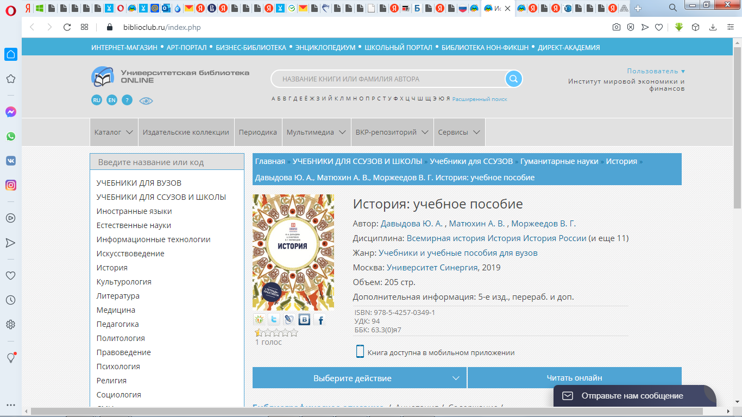

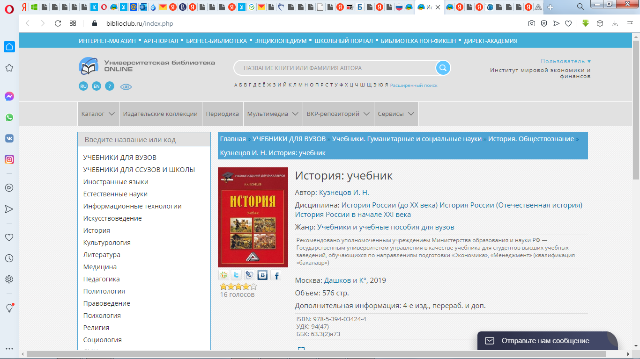

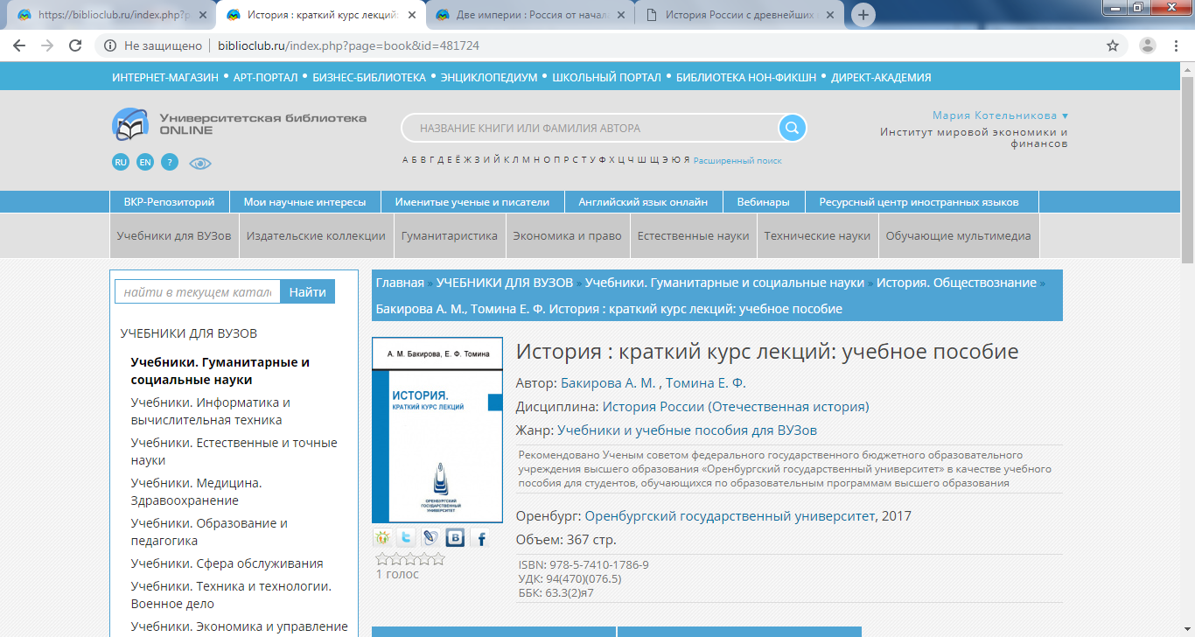

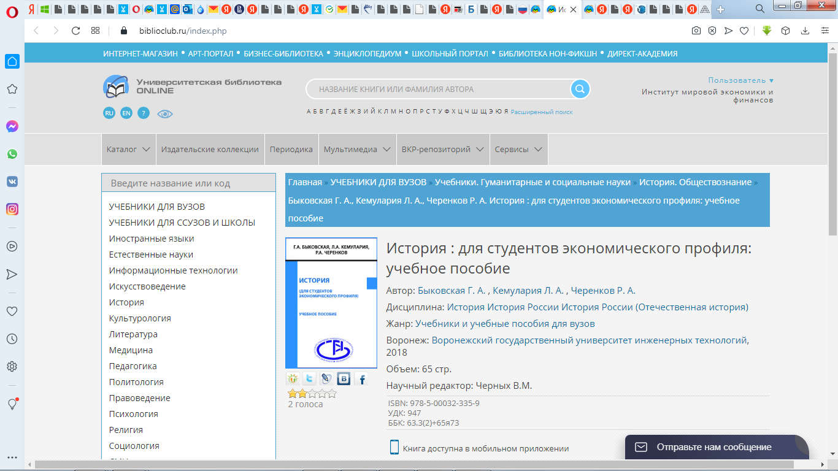

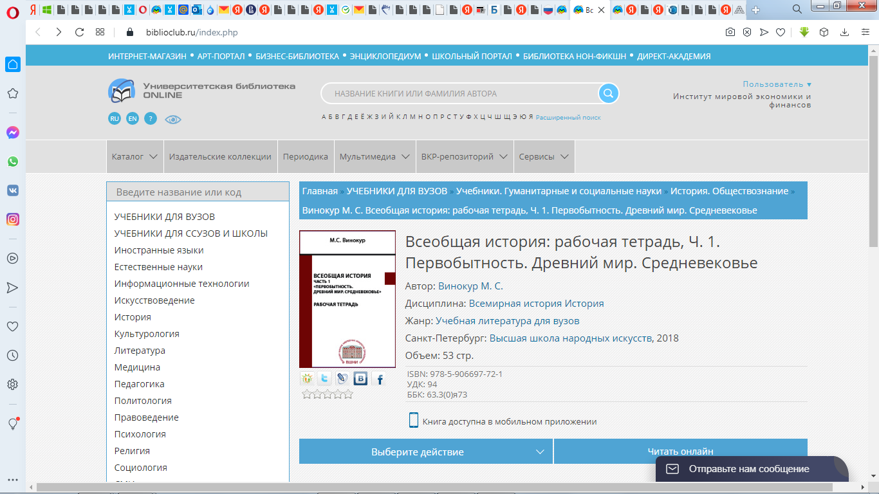

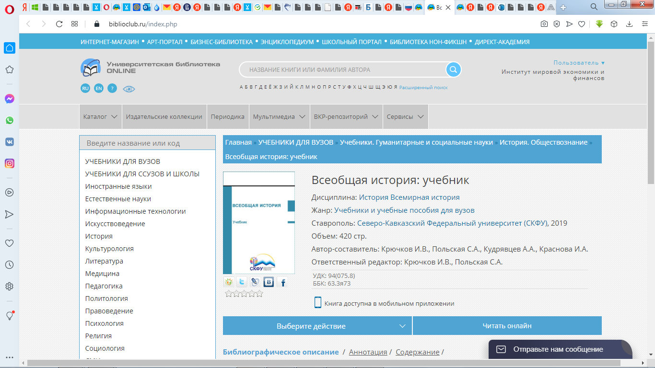

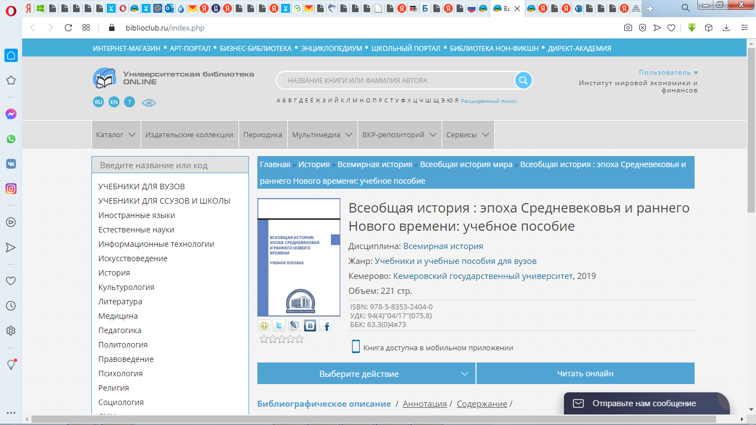

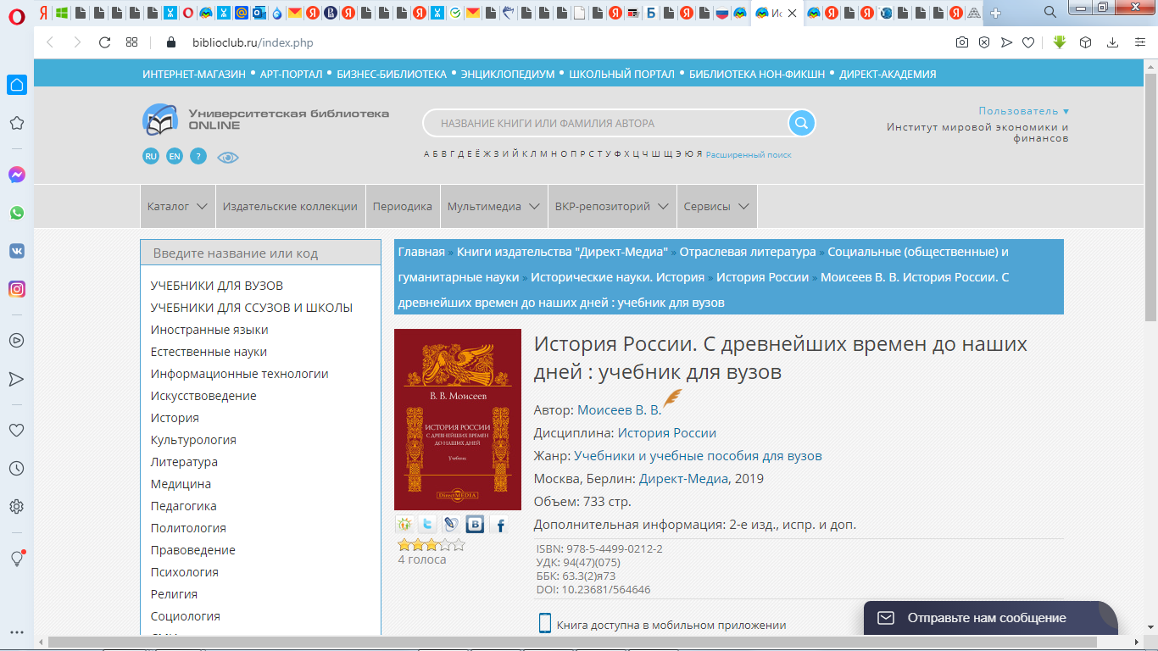

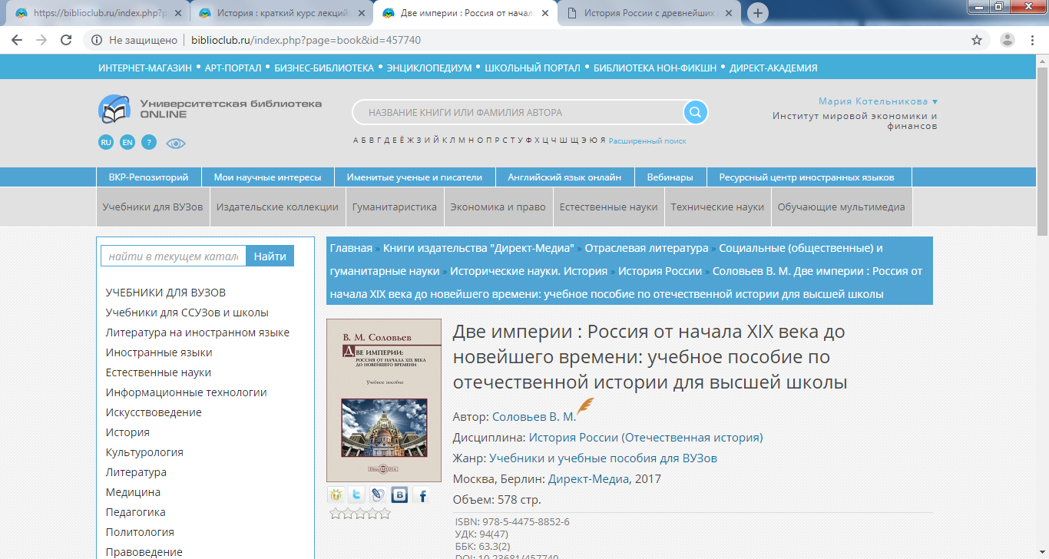

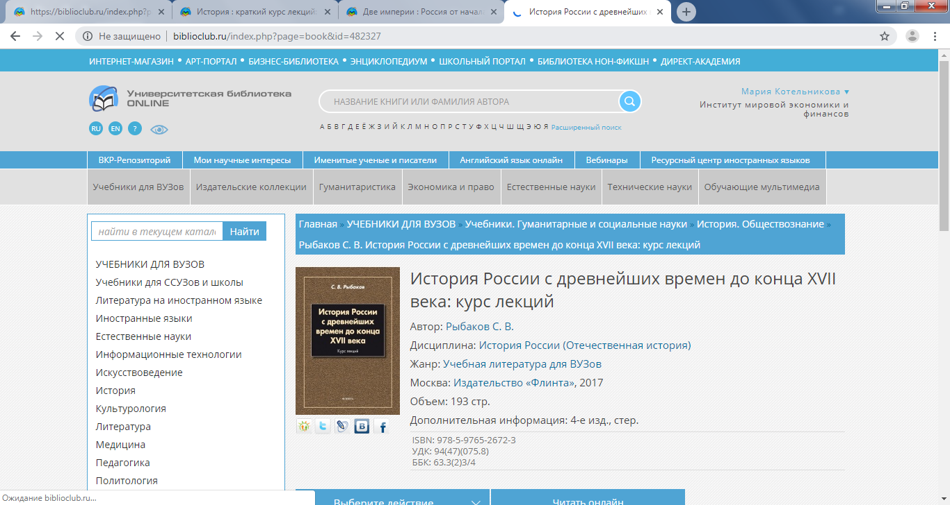

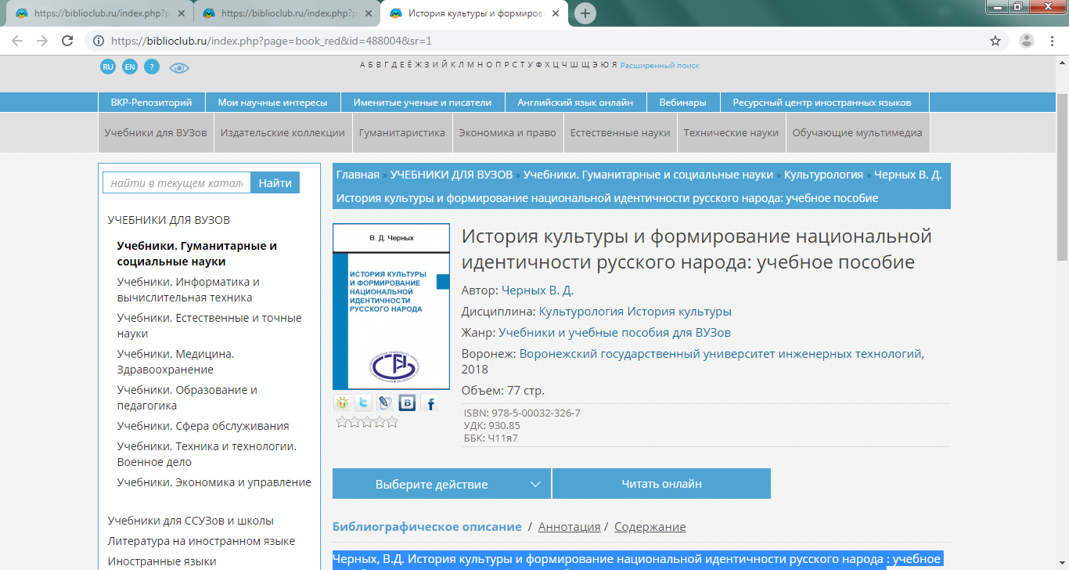

ТКУ – текущий контроль успеваемости.
ПА – промежуточная аттестация.
ТКУ – текущий контроль успеваемости.
ПА – промежуточная аттестация.
ТКУ – текущий контроль успеваемости.
ПА – промежуточная аттестация.

